Konzeption
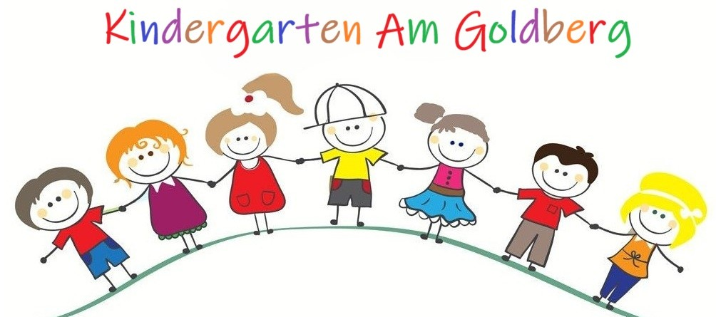
Niedertrebra

Kindergarten am Goldberg | Dorfstraße 17 I 99518 Niedertrebra
Telefon: 036461 169971
Handy dienstlich: 01511 5315737
Website: kiga-niedertrebra.info
E-Mail: kiga.niedertrebra@web.de
Stand: März 2026
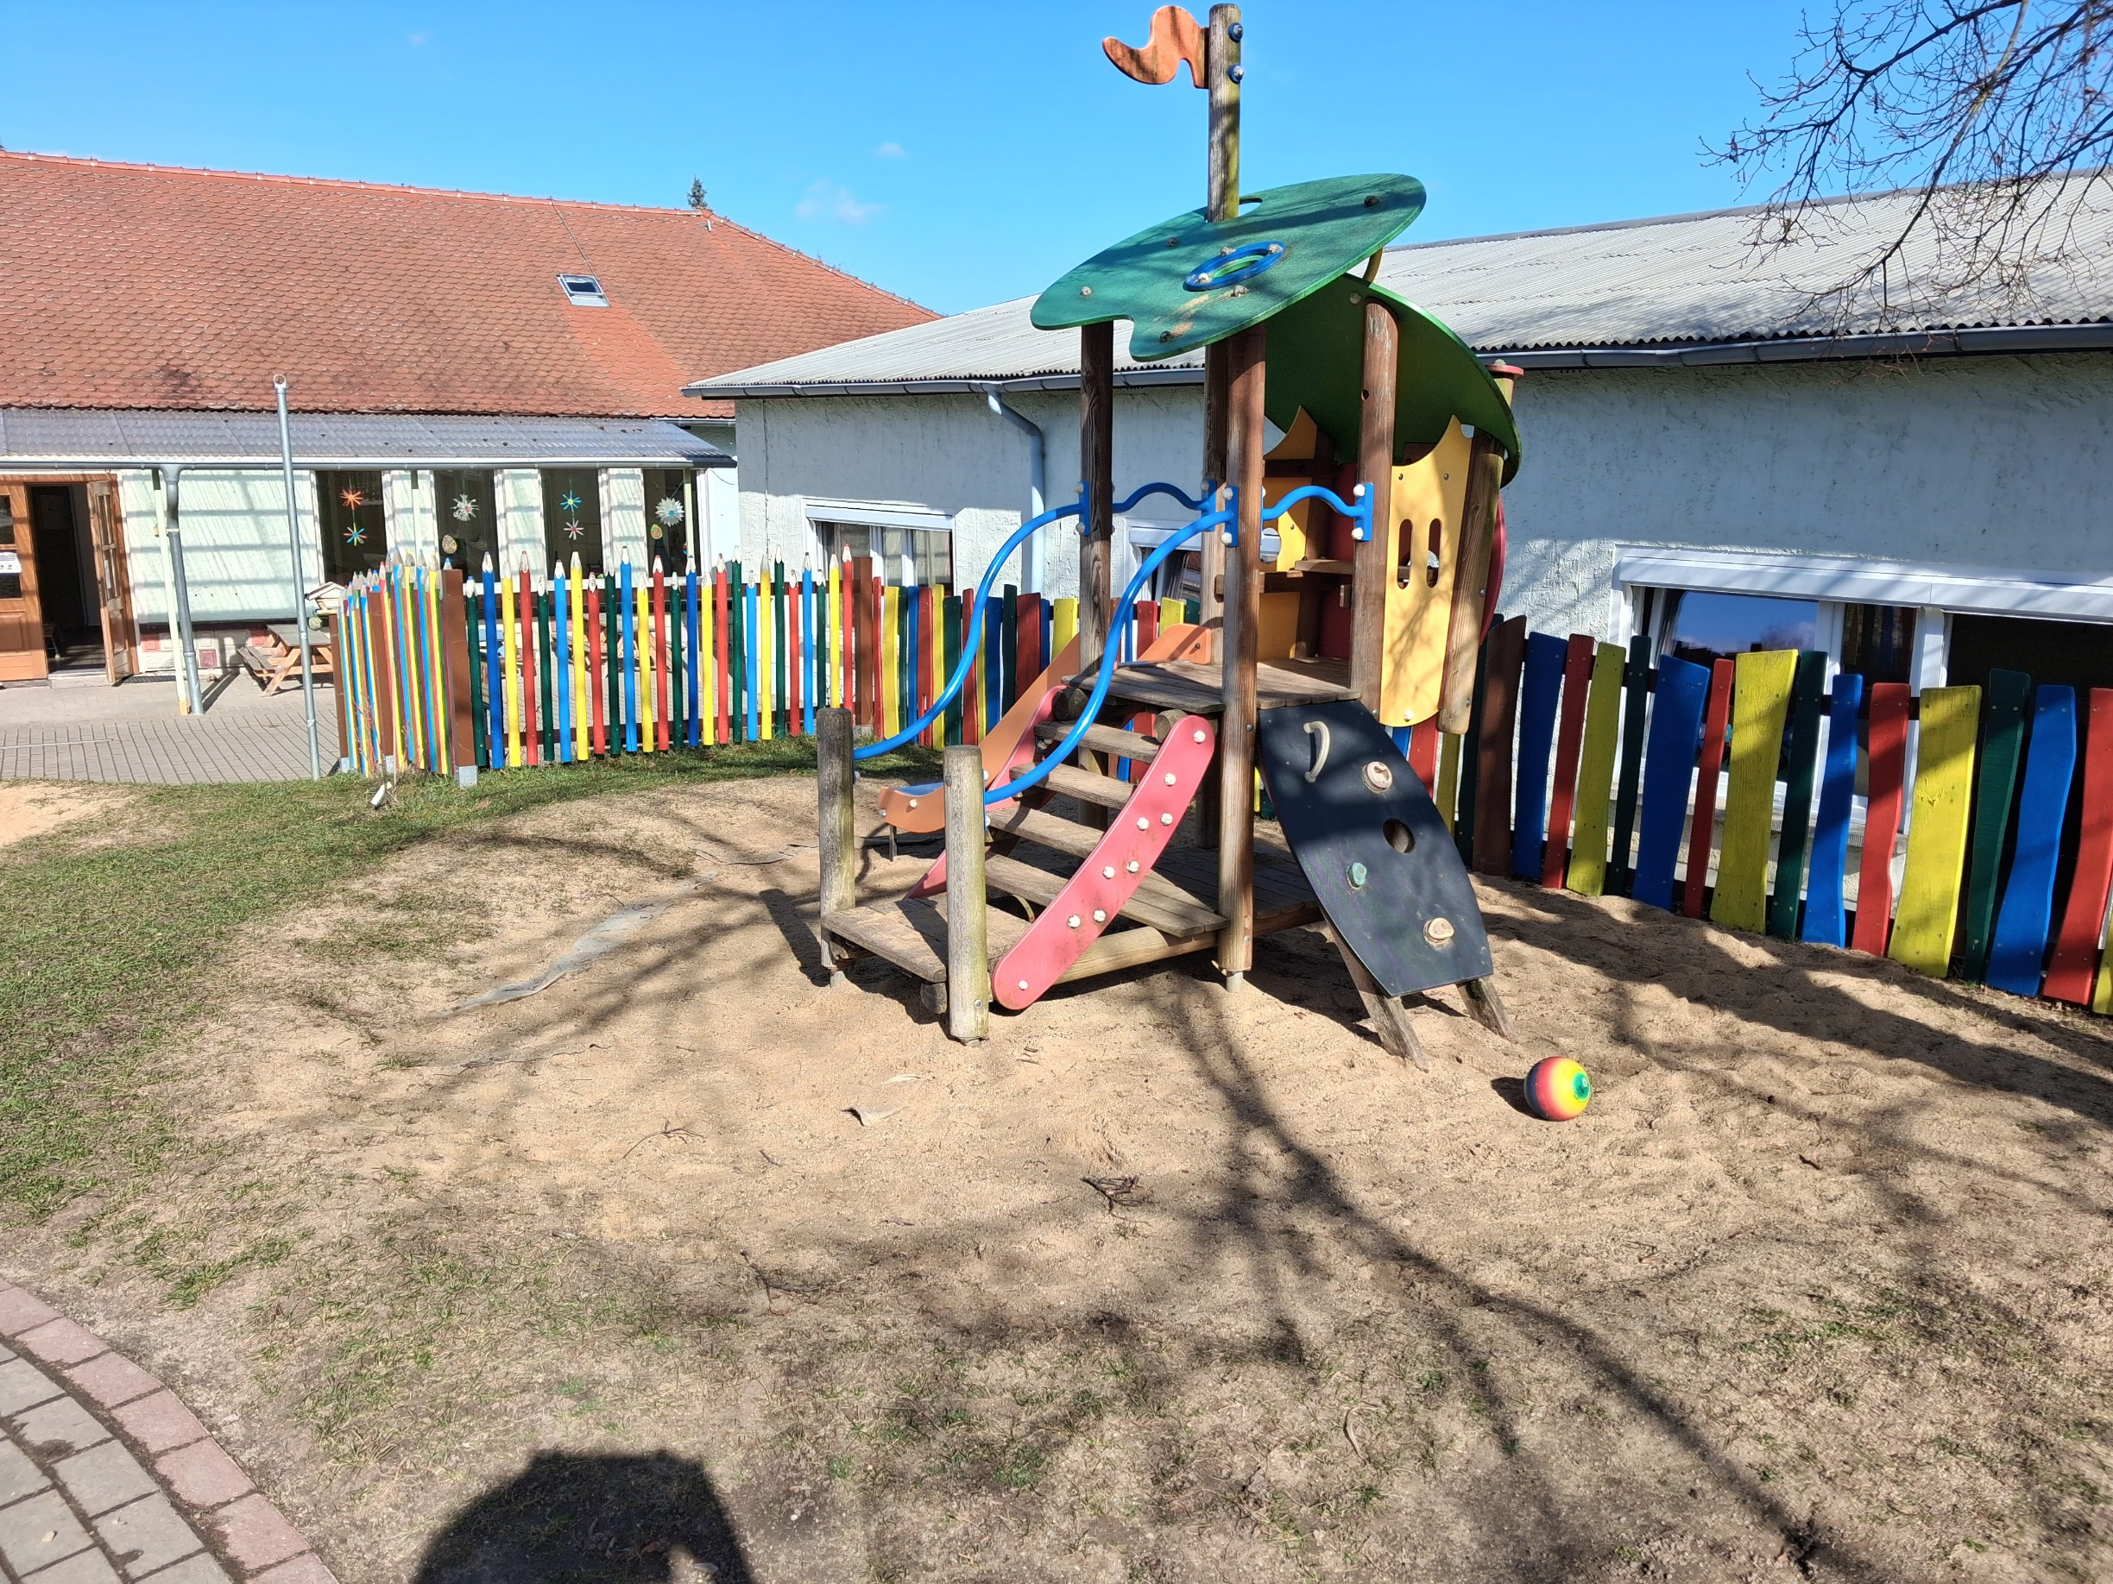
Inhalt
1. Unser Leitbild 4
2. Organisatorische und rechtliche Rahmenbedingungen 4
2.1. Gesetzliche Grundlagen 4
2.2. Öffnungszeiten, Schließzeiten und Gebühren 5
2.3. Personelle Ausstattung 6
2.4. Verpflegung 6
3. Unser pädagogisches Grundverständnis 8
3.1. Rollenverständnis 10
3.1.1. Rolle der Einrichtungsleitung 10
3.1.2. Rolle der pädagogischen Fachkräfte……………………………………..10
3.1.3. Rolle des technischen Personals…………………………………………11
3.1.4. Rolle des Steuerungsteams und der zusätzlichen Fachkraft „Vielfalt vor Ort begegnen“ 11
3.1.5. Rolle der Fachkraft für Kinderschutz 12
4. Rahmenbedingungen der pädagogischen Arbeit 13
4.1. Arbeitsorganisation 13
4.2. Dienstplanstruktur 13
5. Gestaltung von Übergängen 15
5.1. Übergang von der Familie in den Bereich für Kinder unter 3 Jahren 15
5.2. Übergang vom U3 Bereich in die altersgemischte Gruppe 16
5.3. Übergang vom Kindergarten in die Schule 17
6. Raumkonzept und Raumgestaltung 18
6.1. Raumkonzept für Kinder unter 3 Jahren 18
6.2. Raumkonzept für Kinder über 3 Jahren bis zum Schuleintritt 19
6.2.1. Rückzugs – und Sinnesraum 20
6.2.2. Kinderrestaurant und Kreativraum 21
6.2.3. Sanitär und Kinderhygiene 21
6.3. Flur und Garderobenbereich 22
7. Unser Außengelände 23
7.1. Abenteuerspielplatz 23
8. Tagesstruktur 24
9. Umsetzung des Thüringer Bildungsplanes bis 18 Jahre im Kindergarten „Am Goldberg“ Niedertrebra 26
9.1. Sprache und schriftsprachliche Bildung 27
9.2. Physische und psychische Gesundheitsbildung 28
9.3. Naturwissenschaftliche Bildung 29
9.4. Mathematische Bildung 30
9.5. Musikalische Bildung 32
9.6. Künstlerisch-ästhetische Bildung 33
9.7. Philosophisch-weltanschauliche Bildung 34
9.8. Religiöse Bildung 35
9.9. Medienbildung 36
9.10. Zivilgesellschaftliche Bildung 37
10. Beteiligung und Partizipation 39
11. Umsetzung inklusiver Pädagogik 40
12. Zusammenarbeit mit Familien 43
12.1. Zusammenarbeit mit Familien 43
12.2. Partizipation der Familien – Zusammenarbeit mit dem Elternbeirat 45
13. Beschwerdemanagement 45
13.1. Beschwerdeverfahren für Kinder 46
13.2. Beschwerdeverfahren für Mitarbeitende 48
13.3. Beschwerdeverfahren für Familien 48
14. Qualitätsentwicklung und Verstetigung 49
14.1. Dienstberatungen…………………………………………………………………..49
14.2. Pädagogische Beratungen………………………………………………………..49
14.3. Weiter – und Fortbildungen………………………………………………………. 50
14.4. „Vielfalt vor Ort begegnen“ und „Sprachliche Bildung und inklusive Kindergartenentwicklung…………………………………………………………………..51
14.5. Videogestützte Reflektionsarbeit und fachliche Teamberatung………………51
14.6. Qualitätsrunden zur Umsetzung des Projektes…………………………………52
15. Interdisziplinäre Zusammenarbeit und Vernetzung 53
16. Notfallmanagement und besondere Verfahrensregelungen 55
16.1. Meldepflichten 55
16.3. Abholberechtigte Personen 55
16.4. Umgang mit nicht abgeholten Kindern 56
16.5. Medikamentengabe 56
16.6. Räumungsübungen und Havarieplan 56
17. Literaturverzeichnis 57

Unser Leitbild
In unserem Kindergarten wollen wir einen Ort schaffen, an dem Akzeptanz, wertschätzende Begleitung, Partizipation der Kinder, ganzheitliche Bildung, Inklusion und eine partnerschaftliche Elternarbeit das Fundament unseres täglichen Miteinanders bilden. Jedes Kind wird als einzigartige Persönlichkeit mit eigenen Stärken, Rechten und Bedürfnissen wertgeschätzt. Die Kinder werden an Entscheidungen beteiligt, die ihren Alltag betreffen. Dabei legen wir großen Wert auf Transparenz, Verlässlichkeit und Offenheit, um Sicherheit und Geborgenheit zu vermitteln. Mit viel Freundlichkeit, Mitgefühl und einem ressourcenorientierten Blick begleiten wir die Kinder auf ihrem Weg. Humor und Hoffnung geben unserem Alltag Leichtigkeit, während wir mit Kreativität Räume eröffnen, in denen sich jedes Kind entfalten und ausprobieren darf. Traditionen geben Halt und Orientierung, gleichzeitig lassen wir jedoch genügend Freiheit für neue Ideen und für die Entwicklung eigener Wege. So gestalten wir gemeinsam einen Kindergarten, in dem Kinder mit Freude wachsen, lernen und sich zu selbstbewussten, empathischen und verantwortungsvollen Menschen entwickeln können.

Organisatorische und rechtliche Rahmenbedingungen
Der Kindergarten „Am Goldberg“ Niedertrebra ist ein kommunaler Kindergarten in kommunaler Trägerschaft der Gemeinde Niedertrebra. Die Verwaltung des Kindergartens unterliegt der Stadt Bad Sulza.

Gesetzliche Grundlagen
Der Kindergarten „Am Goldberg“ Niedertrebra hat einen Familienunterstützenden und familienergänzenden Förderungsauftrag (vgl. § 7 Abs.1 ThürKigaG). Das bedeutet, dass den Kindern in der Einrichtung Bildungs-, Erziehungs- und Betreuungsangebote unterbreitet werden, die über den familiären Rahmen hinausgehen. Dabei erkennen wir die vorrangige Verantwortung der Eltern für die Bildung, Erziehung und Betreuung ihrer Kinder an (vgl. § 7 Abs.1 ThürKigaG).
Im Rahmen dieses Bildungs- und Erziehungsauftrags bieten die pädagogischen Fachkräfte des Kindergartens den Kindern die notwendige Sensibilität, den Schutz und die erforderliche Sicherheit, um ihre kindlichen Bedürfnisse zu befriedigen. Dabei soll der „Erwerb sozialer Kompetenzen, wie Selbstständigkeit, Verantwortungsbereitschaft und Gemeinschaftsfähigkeit, Toleranz und Akzeptanz gegenüber anderen Menschen, Kulturen und Lebensweisen sowie Kreativität und Fantasie“ (§ 7 Abs.1 ThürKigaG) gefördert werden.
Das Angebot des Kindergartens richtet sich an Kinder im Alter von einem Jahr bis zum Schuleintritt. Die Rahmenkapazität der Betriebserlaubnis sieht eine Aufnahme von 40 Kindern vor. Dabei weist die Betriebserlaubnis eine Kapazität von 7 Plätzen für Kinder bis zum zweiten Lebensjahr aus. Bei freier Kapazität besteht für die Eltern die Möglichkeit von ihrem Wunsch- und Wahlrecht Gebrauch zu machen und ihr Kind außerhalb der Wohnsitzgemeinde in unserem Kindergarten betreuen zu lassen (vgl. § 5 ThürKigaG).
Die Aufnahme aller Kinder erfolgt bedarfsgemäß unter Berücksichtigung der Kapazität und Struktur der Gruppen sowie unter der Voraussetzung der Anerkennung des Betreuungsvertrages, der Konzeption, der Hausordnung und des Infektionsschutzgesetzes. Die Betreuung der Kinder erfolgt in Übereinstimmung mit der geltenden Betriebserlaubnis, den Vorgaben des Thüringer Kindergartengesetzes, den Empfehlungen für Kindertageseinrichtungen des Thüringer Landesamts für Verbraucherschutz und dem Thüringer Bildungsplan für Kinder bis 18 Jahren sowie der bestehenden Konzeption.

Öffnungszeiten, Schließzeiten und Gebühren
Die Öffnungszeiten unseres Kindergartens sind von Montag bis Freitag, jeweils von 06:00 bis 16:30 Uhr.
Die Schließzeiten sowie die anfallenden Brückentage werden in Abstimmung mit dem Elternbeirat und des Bürgermeisters festgelegt und den Familien rechtzeitig bekannt gegeben.
Die Festsetzung der Betreuungsgebühr obliegt der Gemeinde Niedertrebra, welche diese in einer kommunalen Gebührenordnung regelt. Entsprechende Unterlagen können jederzeit eingesehen werden.
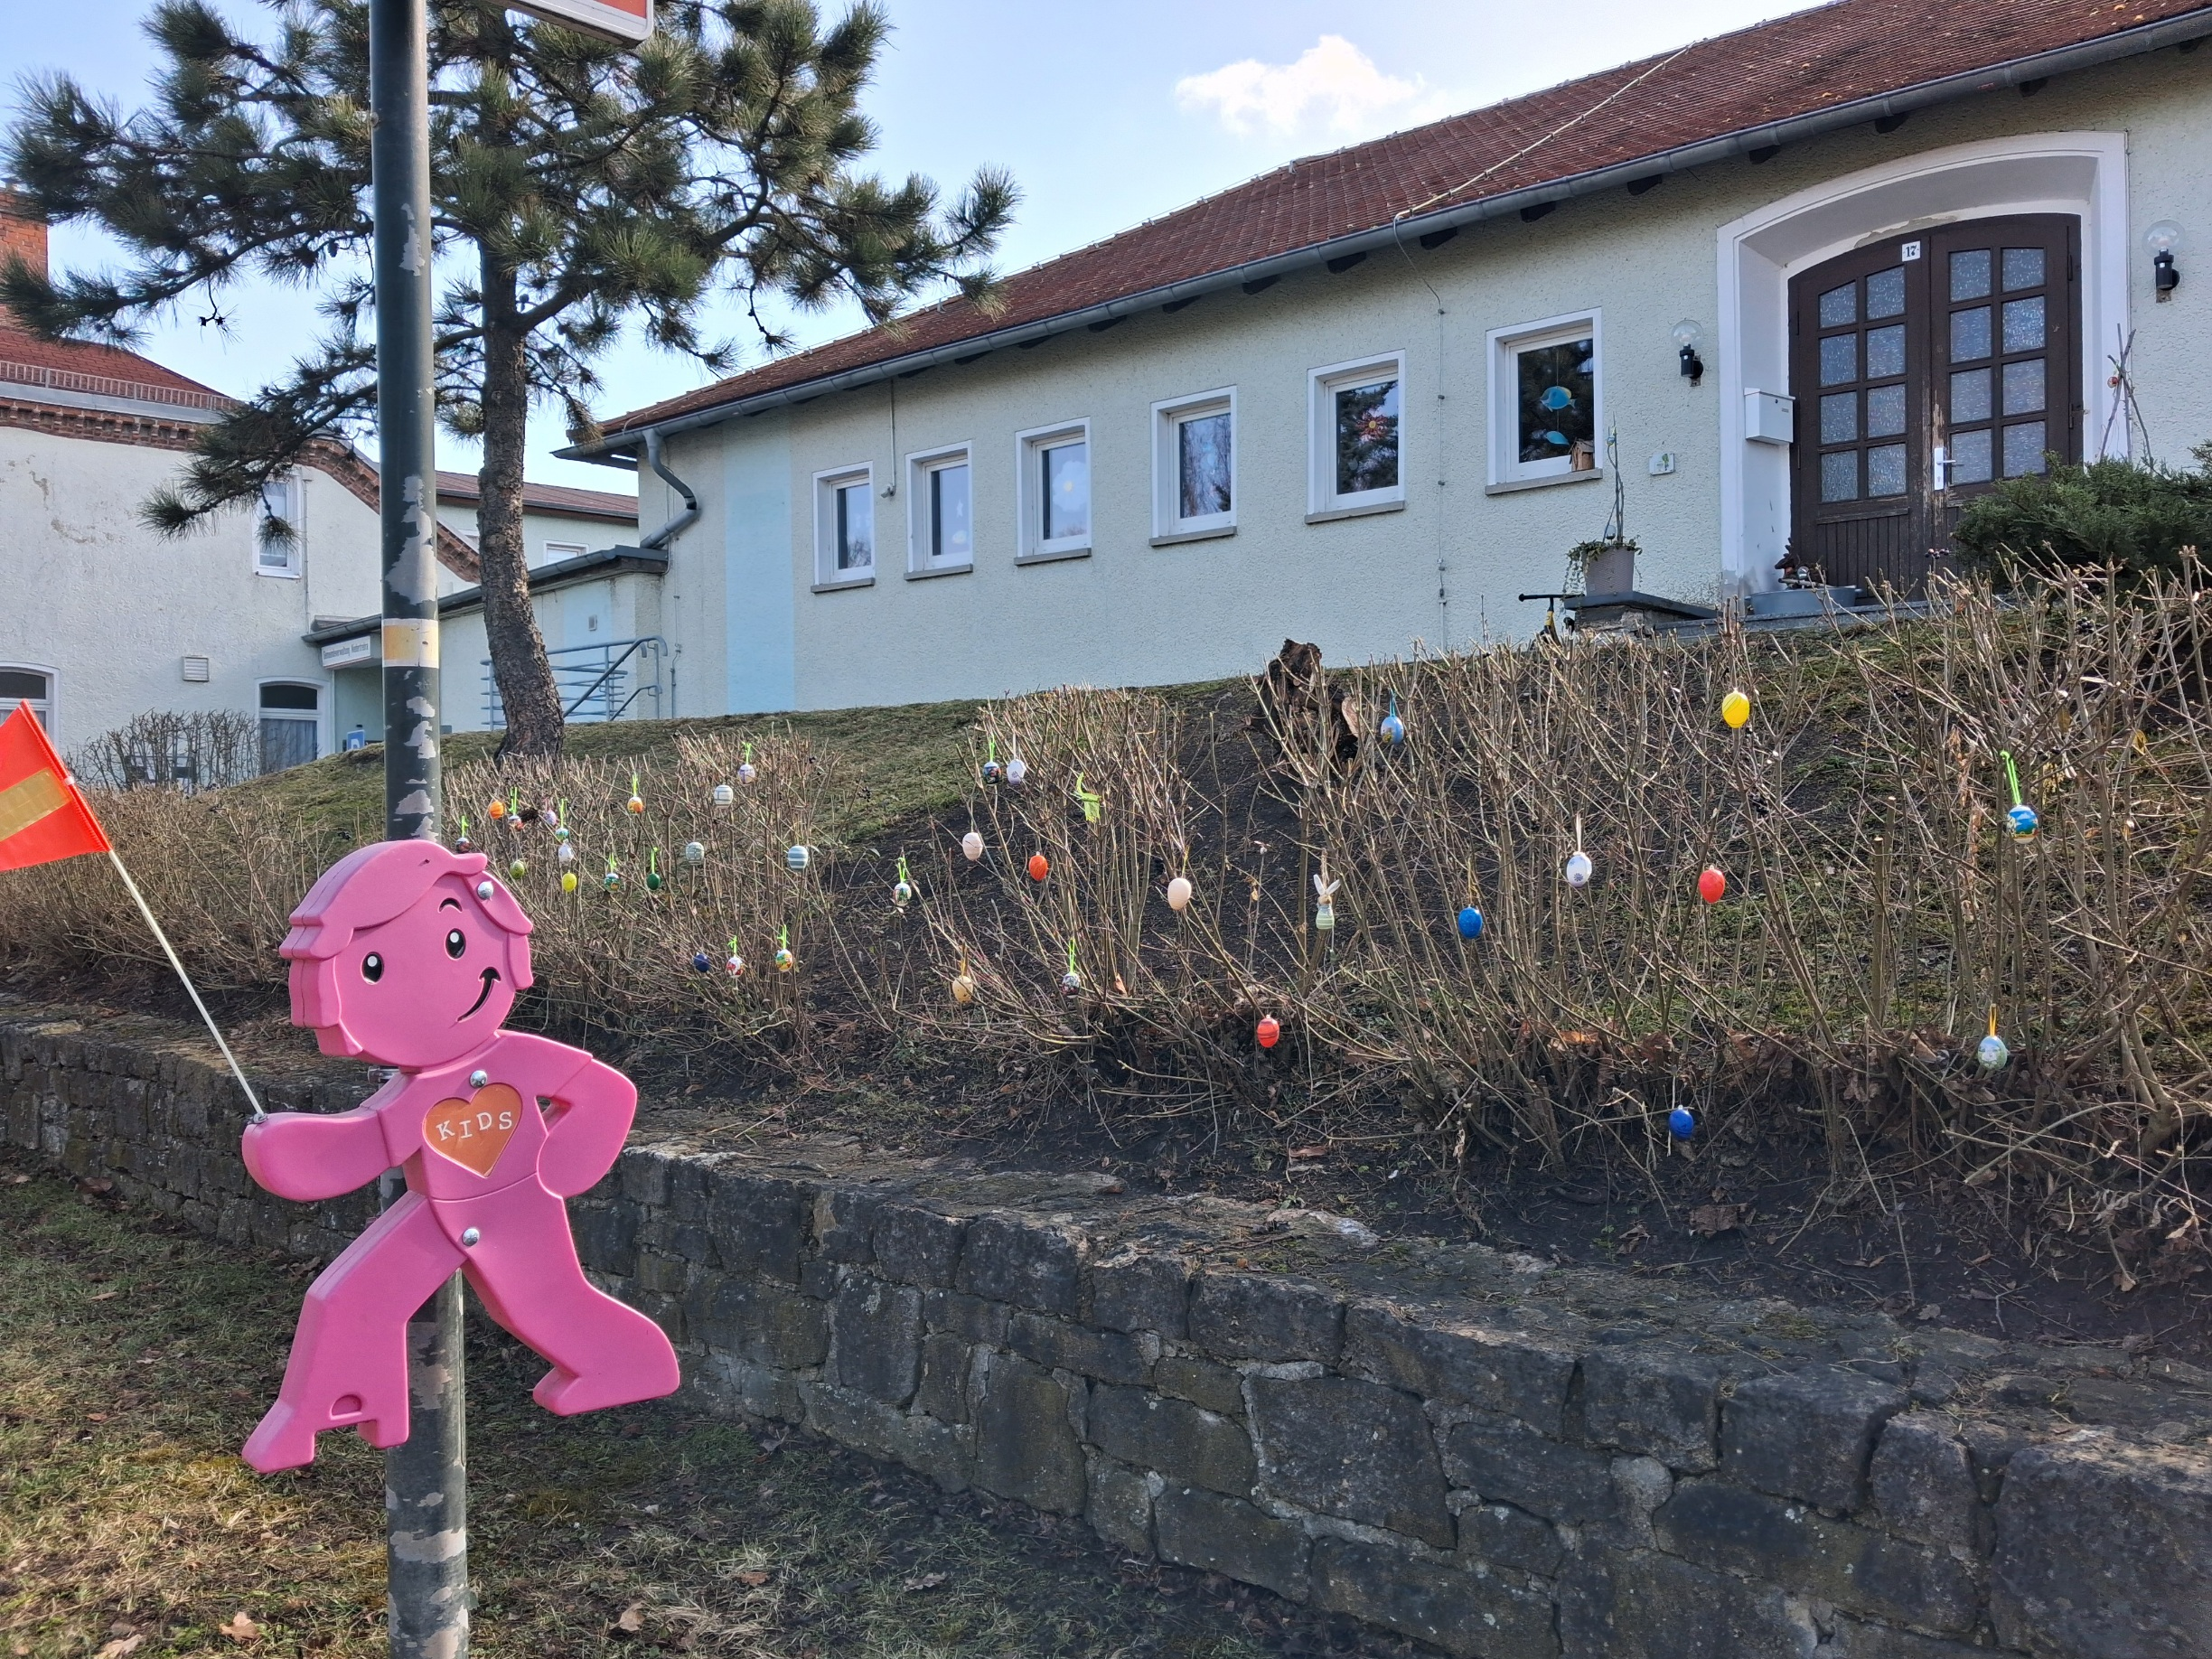

Personelle Ausstattung
Die Fachkräfte des Kindergartens verfügen über eine fundierte Ausbildung sowie umfangreiche Erfahrungen im Bereich der frühkindlichen Bildung und Erziehung. Die Grundlage unserer pädagogischen Arbeit bildet die Teamarbeit, welche eine qualitätsgeprägte Pädagogik ermöglicht. Es erfolgt eine kontinuierliche Weiterentwicklung von Qualitätskriterien, die eine gemeinsame Sicht- und Verhaltensbasis fördern. Dies macht es uns möglich, dem anspruchsvollen Bildungs-, Erziehungs- und Betreuungsauftrag in adäquater Weise nachzukommen.
Leiterin des Kindergartens: Michaela Geyer (staatlich anerkannte Krippenerzieherin)
Pädagogische Fachkräfte: 3 staatlich anerkannte Erzieherinnen
1 staatlich anerkannte Heilerziehungspflegerin
1 Grundschullehrerin
Technisches Personal: 2 Hauswirtschafterinnen

Verpflegung
Die Ernährung stellt einen wesentlichen Faktor in der körperlichen und geistigen Entwicklung von Kindern dar. Insbesondere in den ersten Lebensjahren werden die Grundlagen für das spätere Ernährungsverhalten von Kindern gelegt. Daher ist eine gesunde, ausgewogene und abwechslungsreiche Ernährung integraler Bestandteil unseres pädagogischen Alltages. Die Gestaltung der Mahlzeiten für die Kinder erfolgt bewusst und in Zusammenarbeit mit ihnen. Wir fördern aktiv die Beteiligung, den Austausch, das gemeinsame Nachdenken und Lernen. Die Förderung der Selbständigkeit und Eigenverantwortung stellt ein grundlegendes Element unserer pädagogischen Arbeit dar.
Das Frühstück findet in unserer Einrichtung im Kinderrestaurant statt und bietet den Kindern die Möglichkeit ihren Tag in einer fröhlichen und gemütlichen Atmosphäre zu beginnen. Die Kinder bringen ihre Brotdosen von Zuhause mit. Diese dürfen gefüllt werden mit allem, was das Kind gerne isst und sollte trotzdem als Energielieferant für den Vormittag ausgewogen sein.
Das Mittagessen sowie das Vesper werden durch die Speiseversorgung Thomas GbR aus Eckolstädt bereitgestellt. Der Speiseplan ist abwechslungsreich und berücksichtigt die besonderen Ernährungsbedürfnisse der Kinder (z. B. vegetarische Kost, Allergien etc.).
Der zeitliche Rahmen für die Mittagsmahlzeit ist so strukturiert, dass sich die Kinder selbstbestimmt das Essen nehmen und dass den Kindern ausreichend Zeit zur Verfügung steht, um in ihrem individuellen Tempo zu essen. Bei allen Mahlzeiten stehen den Kindern verschiedene Getränke wie Wasser,Tee, Milch, Kakao oder verschiedene Säfte in kleinen Kannen zur Verfügung, welche sie sich selbst eingießen können.
Die pädagogischen Fachkräfte ermutigen die Kinder durch aufmerksame Zuwendung, auch unbekannte Speisen zu probieren, aber respektieren die Entscheidungen der Kinder. Auch das Zurückweisen von angebotenen Speisen wird toleriert. Essen und Trinken sollten nicht mit Zwang, Bestrafung oder Belohnung assoziiert werden, sondern mit angenehmen Erfahrungen.
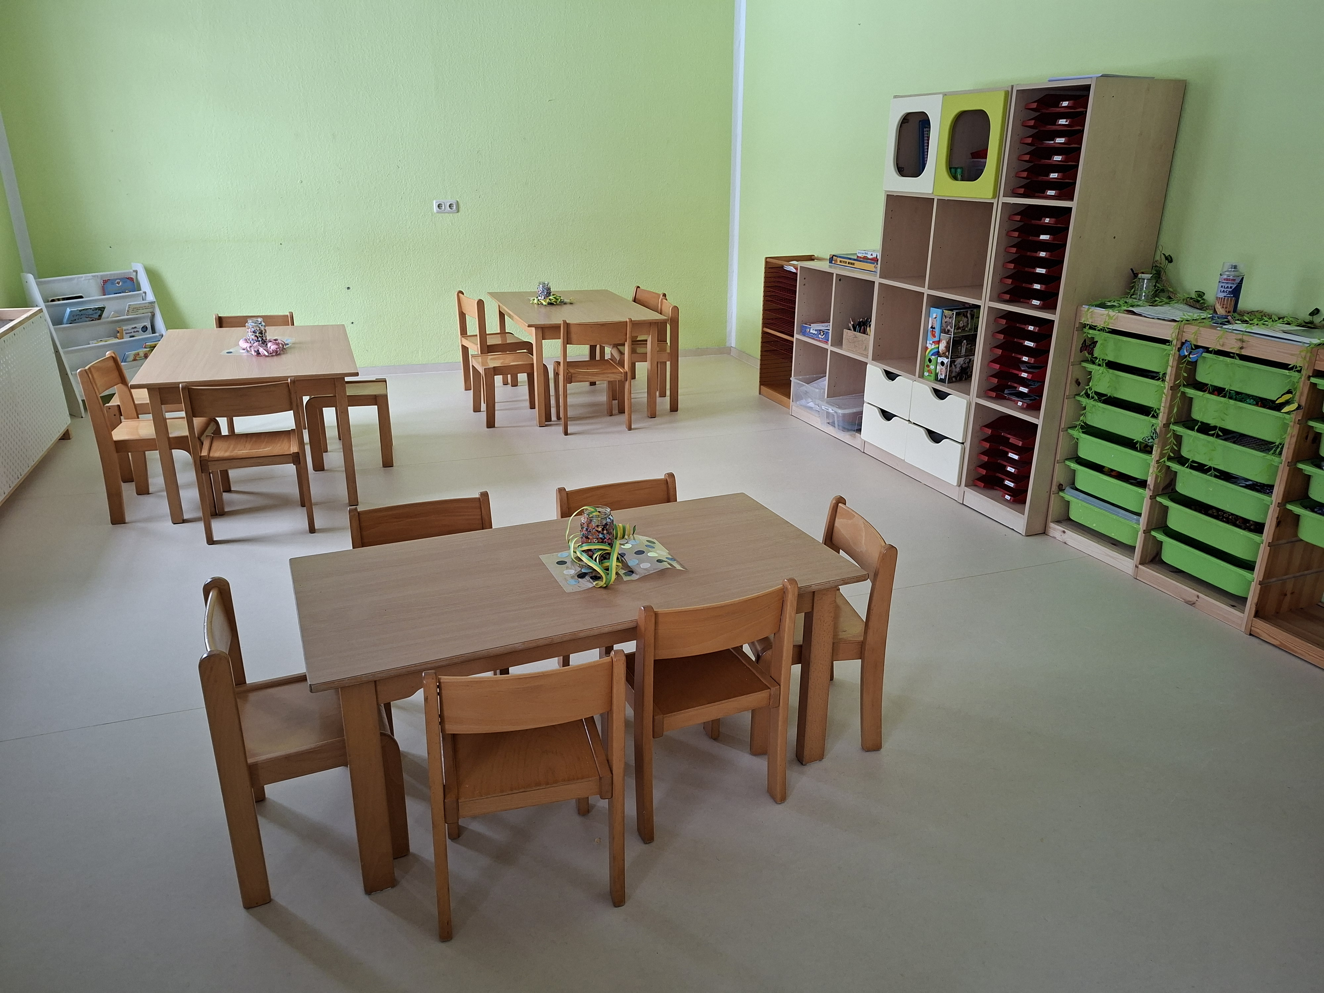

Unser pädagogisches Grundverständnis
Die Bildung und Erziehung aller Kinder erfolgt auf Grundlage des Thüringer Bildungsplanes bis 18 Jahre sowie dem lebensbezogenen Ansatz nach Prof. Dr. Norbert Huppertz. Dabei stehen beim lebensbezogenen Ansatz das Leben und Lernen der Kinder im Mittelpunkt. Wichtig ist für uns das tägliche Leben und Erleben der Kinder in der Gegenwart, mit Blick auf die Zukunft und mit Bezug auf Erfahrungen aus der Vergangenheit. Ebenso legen wir Wert auf gemeinsame Werte und Regeln, die für unser Zusammenleben wichtig sind. Dazu gehören auch eine offene und wertschätzende Haltung gegenüber allen Kindern und Familien, unabhängig von ihren individuellen Stärken, Besonderheiten oder ihrer Herkunft. Die Bedürfnisse der Kinder bilden die Grundlage unserer Arbeit. Dazu zählen unter anderem: Bildung, soziale Kontakte, Anerkennung, Zuwendung, Bewegung, sowie Grundbedürfnisse wie Essen und Trinken, Wärme und Naturerfahrungen. Aber auch aktuelle Befindlichkeiten und Anliegen der Kinder werden ernst genommen und berücksichtigt. Die Kinder werden von als eigenständige Persönlichkeiten mit individuellen Fähigkeiten, Fertigkeiten, Interesse, Wünschen, Neugier und ihrem natürlichen Wissensdrang wahrgenommen. Im Fokus des lebensbezogenen Ansatzes stehen die Werte Gerechtigkeit, Frieden und ein achtsamer Umgang mit der Natur. Da für uns das aktive Erleben der Kinder im Vordergrund steht, nutzen wir aktivierende Methoden, wie die Projektarbeit oder das Rollenspiel, um die Themen der Kinder mit ihnen aufzugreifen und auszugestalten (vgl. Barleben 2015, S.304). Dadurch entsteht immer wieder Raum für Dialoge zwischen den pädagogischen Fachkräften und den Kindern.
Der Thüringer Bildungsplan versteht Bildung nach Humboldt als „die Verknüpfung unseres eigenen Ichs mit der Welt“ (TMBJS 2019, S. 10). Kinder sollen die Welt und ihren Platz in dieser kennenlernen, verstehen und sich damit auseinandersetze, um verantwortungsvoll handlungsfähig zu werden (vgl. TMBJS 2019, S.10)
Unser Ziel ist die Gestaltung des Kindergartens als einen sicheren und anregenden Lernort, an dem die Verschiedenartigkeit aller als Normalität angesehen wird. Dies beinhaltete, sowohl den Gemeinsamkeiten und Stärken von Kindern Aufmerksamkeit zu schenken als auch Vielfalt zu thematisieren und wertzuschätzen. Dabei sollen Diskriminierungen und Benachteiligungen vorgebeugt werden.
Die Erkenntnis des Werts von Vielfalt sowie deren Nutzung als Bereicherung für den Kindergartenalltag stellt die Grundvoraussetzung für die pädagogische Arbeit dar. Das Ziel besteht in der Schaffung einer Umgebung, in der alle Kinder Zugehörigkeit, gemeinsame Bildung, Erziehung und Betreuung erleben können. Dies soll unter Wahrung der UN-Kinderrechte und Gewährleistung fairer und gleicher Chancen beim Aufwachsen erreicht werden.
Der Kindergarten stellt einen Ort dar, an dem die Vielfalt in ihrer täglichen Neuartigkeit erlebbar ist. Die heterogene Zusammensetzung der Kindergartengemeinschaft umfasst Mädchen und Jungen, Kinder mit und ohne Migrationshintergrund, Kinder mit und ohne Beeinträchtigungen, Kinder in unterschiedlichen Altersgruppen sowie mir verschiedenen sozialen Hintergründen.
Gleichzeitig repräsentieren die MitarbeiterInnen, Eltern und andere Bezugspersonen der Kinder eine heterogene Gruppe. Die Vielfalt im Kindergarten wird folglich von einer Vielzahl an Persönlichkeiten, Lebenswelten und Erfahrungen geprägt.
Seit Juli 2021 ist unser Kindergarten Teil des Thüringer Modellprojekts „Vielfalt vor Ort begegnen“. Ziele dieses Projektes sind das Abbauen von Barrieren, das Schaffen von Möglichkeitsräumen und die Stärkung der Vielfalt. Mit diesem Projekt implementiert der Freistaat Thüringen zusätzlich fachlich hochwertig aus- und fortgebildete Fachkräfte zusätzlich zum Personalschlüssel. Diese sind in der Lage, den Herausforderungen der Praxis professionell zu begegnen und somit den Bedarfen der Kinder und Familien gerecht zu werden.
Das Ziel besteht in der individuellen Bildung und Förderung jedes Kindes, wobei die Kategorien der Heterogenität mit einem weiteren Blick betrachtet werden. Infolgedessen können die Potenziale und Kompetenzen, die jedes Kind in die Einrichtung einbringt, als Ressource genutzt werden. Die Berücksichtigung und Wertschätzung der Persönlichkeiten jeden Einzelnen ist eine wesentliche Voraussetzung für den Aufbau gelingender Bildungs- und Erziehungspartnerschaften in der Kindertagesbetreuung.
Das übergeordnete Ziel ist es, die Unterschiedlichkeit der Kinder, der Familien und der pädagogischen Fachkräfte für alle zu nutzen und diese als Qualitätsmerkmale der pädagogischen Arbeit zu etablieren.

Rollenverständnis
Eine klare und wertschätzende Aufgabenverteilung trägt dazu bei, dass sich alle Teammitglieder sicher fühlen und ihre pädagogische Verantwortung kompetent wahrnehmen können. Gleichzeitig ermöglicht sie eine konstruktive und zielgerichtete Zusammenarbeit.
Wir schaffen Transparenz über Aufgaben, Zuständigkeiten und Verantwortlichkeiten. Durch eine klare Rollenverteilung ermöglichen wir ein unterstützendes, kooperatives Miteinander, das die Qualität unserer pädagogischen Arbeit stärkt.

Rolle der Einrichtungsleitung
Die Einrichtungsleitung des Kindergartens „Am Goldberg“ nimmt eine Schlüsselposition in der Sicherstellung des Bildungs-, Erziehungs- und Betreuungsauftrages des Landes Thüringen wahr und ist für die stetige Qualitätsentwicklung verantwortlich. Zu ihren Kernaufgaben zählen:
- die pädagogische Leitung und die Betriebsführung des Kindergartens
- die Führung und Förderung der pädagogischen Fachkräfte sowie die Zusammenarbeit im Team, mit den Eltern und Kooperationspartnern im Sozialraum (Schulen, Kindertagespflege, kulturelle Einrichtungen, Beratungsstellen, medizinische und therapeutische Einrichtungen, Einrichtungen der Kinder- und Jugendhilfe, Kinderschutzeinrichtungen)
Im Rahmen des Thüringer Modellprojekts „Vielfalt vor Ort begegnen“ ist die Einrichtungsleitung Teil des Steuerungsteams und nimmt folgende Aufgaben wahr:
- Teilnahme an Qualifizierung durch die Fachberatung im Verbund
- Bereitstellung zeitlicher Ressourcen und Unterstützung der zusätzlichen Fachkraft für die Qualifizierung und Begleitung des Teams
- Gemeinsame Koordination mit der zusätzlichen Fachkraft des fachlichen Austausches im Team
- Unterstützung der prozessbegleitenden Kooperation mit der Fachberatung
- Steuerung der Umsetzung und Konzeptionsentwicklung des Modellprojekts sowie Absicherung der Unterstützung durch den Träger

Rolle der pädagogischen Fachkräfte
Eine wesentliche Voraussetzung stellt der partnerschaftliche Erziehungsstil dar, in welchem Beziehungen und das Zusammenleben zwischen Kindern und pädagogischen Fachkräften eine herausragende Bedeutung einnehmen. Im Rahmen des lebensbezogenen Ansatzes wird den Kindern als eigenständige Persönlichkeiten mit individuellen Bedürfnissen, Fähigkeiten und Fertigkeiten begegnet. Die pädagogischen Fachkräfte unserer Einrichtung verstehen sich als BegleiterInnen der Kinder auf ihrem Weg in ein eigenständiges Leben.
Zur Umsetzung des Bildungs-, Erziehungs- und Betreuungsauftrages:
- sorgen die pädagogischen Fachkräfte für verlässliche zeitliche und räumliche Strukturen und Abläufe sowie sicher erreichbare (verlässliche) Bezugspersonen und wiederkehrende Kontakte mit anderen Kindern
- initiieren die pädagogischen Fachkräfte gemeinsame Situationen und Rituale im Tagesablauf, an denen alle Kinder teilhaben können
- initiieren die pädagogischen Fachkräfte (Spiel-)Situationen, an denen alle Kinder teilhaben können und begleiten diese bei Bedarf kontinuierlich, dabei initiieren und unterstützen sie die Kommunikation und Interaktion zwischen den Kindern
- dokumentieren die pädagogischen Fachkräfte die Umsetzung des Bildungs-, Erziehung und Betreuungsauftrages
- arbeiten die pädagogischen Fachkräfte eng mit den Familien zusammen, um jedem Kind seine bestmögliche individuelle Entwicklung zu ermöglichen
3.1.3. Rolle des technischen Personals
Das technische Personal umfasst in unserem Kindergarten die Gemeindearbeiter, die Reinigungskraft und die Küchenkraft, die den Betrieb aufrechterhalten, indem sie Instandhaltungsmaßnahmen, Reparaturen, Gartenpflege ausüben, sich um die Hygiene und Sauberkeit kümmern und für eine reibungslose Essensversorgung sorgen, dabei können die Kinder lernen, technische Zusammenhänge, Werkzeuge und Stoffe zu verstehen.

3.1.4. Rolle des Steuerungsteams und der zusätzlichen Fachkraft „Vielfalt
vor Ort begegnen“
Zur Umsetzung der Qualitätssteigerung und Qualitätssicherung wird im Kindergarten „Am Goldberg“ das Steuerungsteam im Modellprojekt „Vielfalt vor Ort begegnen“ folgende Aufgaben wahrnehmen:
- Einführung des „Index für Inklusion“ im Team der pädagogischen Fachkräfte
- Einführung und Vertiefung zu den jeweiligen Handlungsfeldern und den daraus resultierenden Herausforderungen, Erarbeitung von Lösungsansätzen und verbindlicher Ziele
- Unterstützung des Teams bei der Entwicklung einer professionellen Haltung und Umsetzung einer vorurteilsbewussten Bildung und Erziehung
- Begleitung, Beratung und Unterstützung der pädagogischen Fachkräfte bei der Umsetzung inklusiver Pädagogik sowie der vorurteilsbewussten Bildung und Erziehung im Gruppenalltag
- Beratung, Begleitung und Unterstützung des Teams bei Fallbesprechungen und Beratungsgesprächen sowie der Vermittlung von bedarfsorientierten Beratungsstellen/ familienunterstützenden Diensten
- Erstellung einer Ergänzung zur Konzeption zum Modellprojekt bzw. eine Einarbeitung in die Einrichtungskonzeption in Zusammenarbeit mit dem Team
- Weiterentwicklung der Zusammenarbeit mit den Familien sowie inklusiver Bildungsprozesse und Teilhabemöglichkeiten von Familien
- Förderung von Teambildungsprozessen und Unterstützung bei der Qualitätsentwicklung in der Einrichtung
Zur Umsetzung der Qualitätssteigerung und Qualitätssicherung im Rahmen des Modellprojekts „Vielfalt vor Ort begegnen“ übernimmt die zusätzliche Fachkraft in unserer Einrichtung folgende Kernaufgaben:
- Weitergabe ihrer Kompetenzen an das Einrichtungsteam
- Anleitung und Organisation von fachlichem Austausch im Team gemeinsam mit der Einrichtungsleitung
- exemplarisches Arbeiten (Modell guter Praxis)
- Dokumentation ihrer Arbeit und Implementierung der Handlungsfelder, um für die Nachhaltigkeit zu sorgen
- Beratung, Begleitung und fachliche Unterstützung des Teams in der Zusammenarbeit mit den Familien und der inklusiven Pädagogik
- Begleitung der Weiterentwicklung der Einrichtungskonzeption mit dem Schwerpunkt auf die Zusammenarbeit mit den Familien und inklusiver Pädagogik
- Unterstützung des Teams bei der Weiterentwicklung einer professionellen Haltung zur Umsetzung einer vorurteilsbewussten Bildung und Erziehung

3.1.5. Rolle der Fachkraft für Kinderschutz
Kinderschutz bedeutet, über den reinen Schutzaspekt hinaus, eine grundlegende Förderung, Beteiligung und Sicherstellung des Kindeswohls im Alltag eines jeden Kindes. Um dies zu gewährleisten, verfügt der Kindergarten „Am Goldberg“ im Rahmen des gesetzlichen Auftrages über eine Fachkraft für Kinderschutz. Sie ist ExpertIn, AnsprechpartnerIn und ModeratorIn zugleich.
Als ExpertIn für Kinderschutz:
- verfügt sie über Fachwissen zum Umgang mit den Anhaltspunkten für Kindeswohlgefährdung
- nimmt sie präventiv Gefährdungen wahr, um Kindeswohlgefährdung zu vermeiden
- nimmt sie regelmäßig an Fortbildungsmodulen zum Thema Kinderschutz und Kindeswohlgefährdung teil
Als AnsprechpartnerIn und ModeratorIn:
- steht sie dem Team als AnsprechpartnerIn und WissensvermittlerIn zur Verfügung
- bringt sie aktuelle Lehrinhalte und wissen in Teamberatungen ein
- steht sie im Einzelfall bei Fragen und Unsicherheiten den KollegInnen begleitend, unterstützend und moderierend zur Verfügung

Rahmenbedingungen der pädagogischen Arbeit
Die Rahmenbedingungen unserer pädagogischen Arbeit bilden die Grundlage für einen sicheren, verlässlichen und zugleich kindgerechten Alltag. Klare Strukturen, transparente Absprachen sowie eine wertschätzende und verantwortungsbewusste Zusammenarbeit im Team schaffen die Basis dafür, dass sich Kinder und Familien in unserem Kindergarten wohlfühlen und vertrauensvoll begleiten lassen können. Gleichzeitig ermöglichen sie den pädagogischen Fachkräften, ihren Bildungs-, Erziehungs- und Betreuungsauftrag qualitativ hochwertig umzusetzen.

Arbeitsorganisation
Unser pädagogischer Alltag orientiert sich an klaren Abläufen, die sowohl den Bedürfnissen der Kinder als auch den Anforderungen an professionelle pädagogische Arbeit gerecht werden. Eine gute Arbeitsorganisation gibt Orientierung, fördert Verlässlichkeit und unterstützt eine ruhige und kindgerechte Atmosphäre.
Unsere Ziele:
Wir gestalten unsere Arbeitsabläufe so, dass sie sowohl den pädagogischen Prozessen als auch den individuellen Bedürfnissen der Kinder und Familien entsprechen. Wir schaffen transparente und nachvollziehbare Strukturen, die allen Beteiligten Sicherheit geben und eine wertschätzende Zusammenarbeit fördern.
Die pädagogischen Fachkräfte des Kindergartens „Am Goldberg“:
- arbeiten nach gemeinsam entwickelten Absprachen und Strukturen,
- planen den pädagogischen Alltag vorausschauend und verantwortungsbewusst,
- geben relevante Informationen verlässlich weiter,
- gestalten organisatorische Abläufe stets kindgerecht und transparent,
- reflektieren regelmäßig ihre Arbeitsprozesse und passen diese bei Bedarf an.

Dienstplanstruktur
Die Dienstplanung orientiert sich an den Öffnungszeiten unseres Kindergartens sowie an den gesetzlichen Vorgaben. Der Dienstplan wird so gestaltet, dass die Kontinuität der Bezugspersonen für die Kinder gewährleistet bleibt und gleichzeitig die Bedürfnisse des Teams berücksichtigt werden.
- Der Dienstplan wird in einem regelmäßigen Rhythmus erstellt,
- Es werden individuelle Bedürfnisse soweit möglich und pädagogisch vertretbar berücksichtigt,
- Die Dienste erfolgen immer in der gleichen Reihenfolge,
- über Veränderungen wird frühzeitig informiert,
- bei der Planung wird darauf geachtet, dass gesetzliche Vorgaben eingehalten werden.
Früh- und Spätdienste werden im Team transparent und fair verteilt. Ruhige Übergänge und eine verlässliche Anwesenheit bekannter Bezugspersonen stehen im Mittelpunkt.
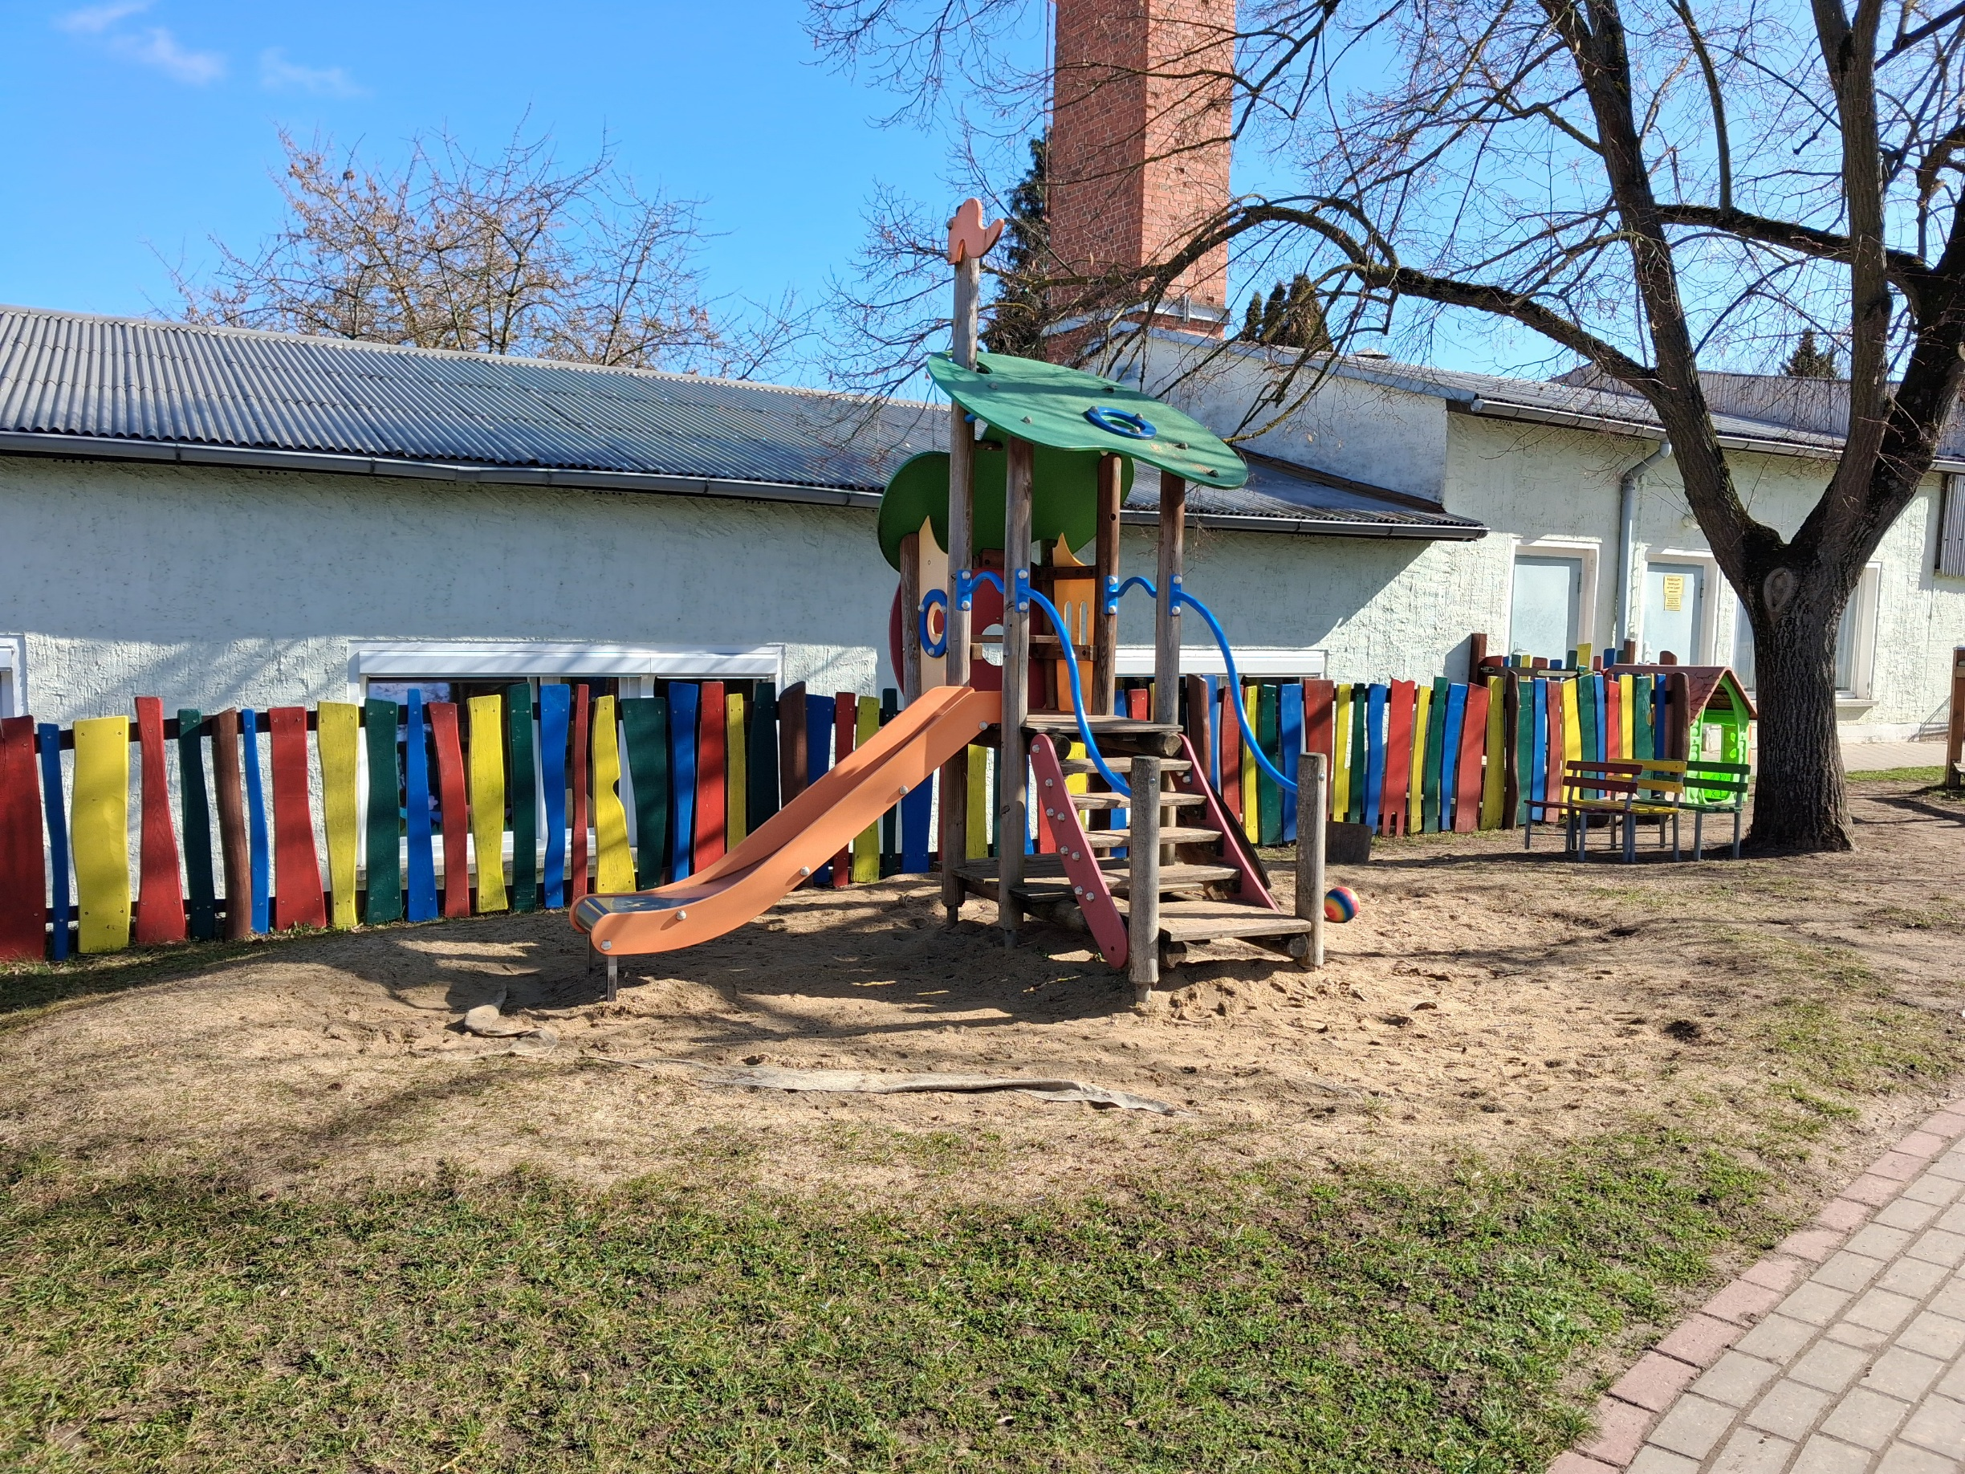

Gestaltung von Übergängen

Übergang von der Familie in den Bereich für Kinder unter 3 Jahren
Um von Anfang an eine vertrauensvolle Beziehung zu den Kindern und ihren Familien aufzubauen, nutzen die pädagogischen Fachkräfte in unserem Haus das Erstgespräch mit den Eltern. Dieses Gespräch dient
- dem ersten Kennenlernen der Kinder und Familien
- dem Beziehungsaufbau zwischen pädagogischen Fachkräften und Familien
- dem beiderseitigen Informationsgewinn: Die Eltern werden über ihre Beteiligungen am Eingewöhnungsprozess informiert und die pädagogischen Fachkräfte erhalten erste Eindrücke des Kindes, die in der Kinderakte dokumentiert werden.
Der Übergang vom familiären Kontext in eine Kindertagesstätte stellt für viele Kinder und ihre Familien eine herausfordernde Situation dar, die mit vielen Emotionen einhergeht. Oft markiert diese Phase die erste längere Trennung zwischen dem Kind und seiner Bezugsperson. Ein besonderes Augenmerk legen wir auf ein behutsames und individuelles Kennenlernen, um eine gelingende Eingewöhnung zu fördern. Dabei orientieren wir uns am sogenannten Berliner Modell. Damit wird den Kindern und ihren Familien so lange Zeit gegeben, bis sie sich an die neue Situation gewöhnt haben.
Dauer der Eingewöhnung
- 2 bis 3 Wochen je nach den individuellen Bedürfnissen des Kindes
Dreitägige Grundphase
- ein bis zwei Stunden Aufenthalt in der Einrichtung
- ein Elternteil begleitet das Kind und stellt seinen „sicheren Hafen“ dar, hält sich jedoch im Hintergrund
- Pflegesituationen werden durch den Elternteil übernommen
- die pädagogische Fachkraft baut über Spielangebote den ersten Kontakt auf
Erster Trennungsversuch
- am 4. Tag verlässt der Elternteil nach einer Verabschiedung den Raum
- lässt sich das Kind durch die pädagogische Fachkraft beruhigen oder reagiert gleichmütig auf die Trennung, kann dieser Trennungsversuch bis zu 30 Minuten dauern
- reagiert das Kind weinend und lässt sich nicht trösten, sollte der Trennungsversuch nur 2 bis 3 Minuten anhalten
- aus diesem ersten Trennungsversuch kann der weitere Verlauf der Eingewöhnung abgeleitet werden

Stabilisierungsphase
- beginnt mit dem 5. Tag beziehungsweise mit dem 6. Tag, wenn der 5. Tag ein Montag ist
- Pflegesituationen werden zunehmend – zuerst im Beisein der Bezugsperson von der pädagogischen Fachkraft übernommen
- die pädagogische Fachkraft bietet sich gezielt als SpielpartnerIn an und reagiert auf die Signale des Kindes
- Trennungsversuche werden unter Berücksichtigung der Bedürfnisse des Kindes täglich verlängert
Schlussphase
- das Kind ist für mehrere Stunden ohne seine Bezugsperson in der Einrichtung
- die Bezugsperson ist jedoch jederzeit für Notfälle erreichbar
- die Eingewöhnung gilt als abgeschlossen, wenn sich das Kind von der pädagogischen Fachkraft trösten lässt und bereitwillig und gerne in die Einrichtung kommt (vgl. Braukhane und Knobeloch 2011, S. 4ff.).

Übergang vom U3 Bereich in die altersgemischte Gruppe
Vor dem Wechsel:
- Information an die Eltern über den geplanten Wechsel ihres Kindes in einem persönlichen Gespräch
- Vereinbarung des Verlaufs und des Zeitpunktes des Übergangs in einem Gespräch mit den zukünftigen pädagogischen Fachkräften und den Eltern
Wie findet der Übergang statt?
- mindestens 2 Kinder wechseln gemeinsam in die neue Gruppe
- Begleitung einer pädagogischen Fachkraft aus dem U3 Bereich zur Eingewöhnung in die altersgemischte Gruppe
- wird auf Basis der individuellen Bedürfnisse des Kindes vollzogen
- die Kinder werden mit den neuen Räumlichkeiten, den anderen Kindern und den Abläufen bekanntgemacht
- ältere Kinder können den Übergang unterstützen, indem sie Patenschaften für jüngere Kinder übernehmen
Bei Kindern, die direkt aus der Familie in den Elementarbereich des Kindergartens kommen, findet die Eingewöhnung im Beisein der Eltern und in Anlehnung an das Berliner Eingewöhnungsmodell statt.

Übergang vom Kindergarten in die Schule
Der Übergang vom Kindergarten in die Schule stellt für Kinder einen wichtigen Meilenstein in ihrer Entwicklung dar. Dabei haben die pädagogischen Fachkräfte die Aufgabe, den Übergang in die Grundschule zu gestalten und zu begleiten. Sie unterstützen durch ihre Erfahrung und ihre Professionalität die Kinder und Familien gleichermaßen.
Der Austausch mit den Familien ist für das Gelingen des Übergangs in die Schule von erheblicher Bedeutung. Deshalb bieten wir den Familien:
- Entwicklungsgespräche zum Übergang vom Kindergarten in die Grundschule, welche zu Beginn des jeweiligen Kalenderjahres der Einschulung stattfinden
- die Teilnahme am Informationstag für Familien und Kinder in der Schule im Frühjahr vor der Einschulung
Für die Kinder ist es wichtig, einander sowie die zukünftigen Lehrkräfte, das Schulgebäude und die schulischen Abläufe kennenzulernen. In enger Zusammenarbeit mit der Grundschule Wickerstedt gestalten wir einen sanften Übergang in die zukünftige Lernumgebung der Kinder.
Was gehört zu diesem Übergang dazu?
- Besuche einer LehrerIn der Grundschule im Kindergarten, um die Kinder kennenzulernen und Vertrauen aufzubauen
- Gesprächsrunden zwischen den pädagogischen Fachkräften und den Lehrkräften der Grundschule über die allgemeine Entwicklung der Kinder sowie notwendige Unterstützungsbedarfe
- Ab der Anmeldung der Kinder in der Grundschule finden monatliche Besuche der künftigen SchulanfängerInnen in der Grundschule statt, um die jeweiligen Entwicklungsbedürfnisse der Kinder festzustellen
- Teilnahme der Kinder an Aktionen der Grundschule, z. B. Zirkusprojekt, Vorlesetag, Sportfest
Darüber hinaus bieten wir zur Unterstützung der Kinder beim Übergang folgende Aktivitäten an:
- wöchentlicher Club der Schulanfänger und Schulanfängerinnen
- Besuch in der Bibliothek
- verschiedenen Aktivitäten wie Ausflüge mit Bus und Bahn
- Abschlussfahrt zum Ende der Kindergartenzeit
- Zuckertütenfest gemeinsam mit den Familien

Raumkonzept und Raumgestaltung

Raumkonzept für Kinder unter 3 Jahren
Der Kleinkindbereich des Kindergartens befindet sich im vorderen Teil des Gebäudes. Er besteht aus einem Gruppenraum und einem eigenen Sanitärbereich.
Der Gruppenraum für Kinder unter drei Jahren bietet den Kindern ausreichend Raum für Bewegung und Ruhephasen. Um dem natürlichen Bewegungsdrang der Kinder dieser Altersgruppe gerecht zu werden, verfügt der Raum über ein Spielpodest, welches die Kinder über eine schiefe Ebene erreichen können. Außerdem stehen den Kindern Hocker und Bewegungselemente zur Verfügung, mit denen sie sich vielfältig bewegen können. Ein Spielhaus und weitere kleine Ecken können von den Kindern als Rückzugsort genutzt werden. Die Anordnung der Möbel und die Spielmaterialien sind so gestaltet, dass sie auf die Bedürfnisse der Kinder abgestimmt sind.
Die ausgeprägte Neugier von Kleinkindern äußert sich in ihrem Bedürfnis, die Funktionsweisen ihrer Umgebung zu erforschen und zu erproben. Insbesondere die Förderung der Sinne stellt hierbei einen wesentlichen Aspekt darf, um den Selbsterfahrungsprozess zu verstärken.
Dies wird durch die Bereitstellung frei zugänglicher, entwicklungsgerechter Materialien gewährleistet, sodass selbständiges, spielerisches Lernen ermöglicht wird. Im Rahmen des Spiels erlangen die Kinder die Fähigkeit, sich auf Materialeigenschaften und Besonderheiten einzustellen sowie diese gemäß ihrer eigenen Vorstellungen zu nutzen. Ein regelmäßiges Austauschen der Spielmaterialien soll den Kindern Abwechslung bringen, aber auch ihre Möglichkeiten, um Erfahrungen zu sammeln, erweitern.
Für eine gesunde Entwicklung sind ausreichend Schlaf- und Ruhephasen für die Kinder von großer Bedeutung. Die Schlafbedürfnisse werden unter Berücksichtigung der individuellen Vorlieben und Bedürfnisse der Kinder bereitgestellt. Um dem Bedürfnis nach Geborgenheit gerecht zu werden, stehen den Kleinstkindern Kuschelnester zur Verfügung. Eine entspannte Atmosphäre wird durch eine dezente Beleuchtung des Schlaf- und Ruheraums geschaffen. Außerdem bringen die Kinder eigene Bettlaken und Bettwäsche, Nuckel und Kuscheltiere von Zuhause mit, was den Kindern ein vertrautes Gefühl gibt.
Die Körperpflege und Hygiene stellen für Kinder essenzielle Aspekte dar, insbesondere im Kleinkindalter nehmen diese Punkte einen großen Teil des Tages ein. Der Sanitärbereich der Kleinkinder befindet sich direkt gegenüber des Gruppenraumes. Er ist ausgestattet mit drei Kleinstkindtoiletten und einer Kindertoilette, welche durch Trennwände voneinander getrennt sind. Dies ermöglicht die Wahrung der Intimsphäre der Kinder. Im zentralen Bereich des Raumes befindet sich eine Trennwand, an der in Kinderhöhe Waschbecken angebracht sind. Diese fördern die Selbständigkeit bei der Körperpflege. Die Wickelkommode ist mit einer Treppe für die Kinder begehbar, wodurch die Kinder selbständig auf diese hochklettern können. Weiterhin bietet die Wickelkommode durch ihre großzügigen ausziehbaren Schubladen ausreichend Platz für die Aufbewahrung von Wickelutensilien und Wechselkleidung der einzelnen Kinder. Einmalhandschuhe, Pflegeutensilien sowie Desinfektionsmittel sind für die pädagogischen Fachkräfte griffbereit, jedoch außer Reichweite der Kinder. Für die Entsorgung gebrauchter Windeln steht ein entsprechender Windeleimer zur Verfügung. Des Weiteren gibt es im Kleinkindbad eine Dusche.
6.2. Raumkonzept für Kinder über 3 Jahren bis zum Schuleintritt
Der Elementarbereich, bei uns Regenbogenbereich genannt, besteht aus 2 großen, hellen Gruppenräumen mit derzeit 24 Kindern und 4 pädagogischen Fachkräften. Die Kinder und pädagogischen Fachkräfte sind in die Raupengruppe und Schmetterlingsgruppe aufgeteilt, die Morgenkreise können so in einer ruhigen Atmosphäre und mit den Bezugspersonen der Gruppenkinder stattfinden. Die Gruppenräume, die Kinderküche, welche in Planung ist und zeitnah entstehen soll, der Rückzugs – und Sinnesraum und das Kinderrestaurant werden für verschiedene vom pädagogischen Fachpersonal geplante Angebote genutzt und allen Kindern zur Verfügung gestellt. In den Gruppenräumen entstehen auch verschiedene Spielbereiche zum Bauen, Verkleiden, Puppen spielen, Entspannen, Basteln, Malen und vieles mehr.
Die Aneignung von Räumen erfolgt bei Kindern durch Bewegung und Tätigkeit. Die Erfahrung von Räumen ist für Kinder von grundlegender Bedeutung. Sie machen diese Erfahrung, wenn sie die Möglichkeit haben, sich frei und aktiv zu bewegen. In ihrer Lebenswelt Kindergarten streben Kinder, motiviert durch ihre kindliche Neugierde, danach selbständig zu sein. Sie zeigen ein ausgeprägtes Interesse daran, ihre Umwelt zu erkunden, zu erforschen und Zusammenhänge zu verstehen.
Die individuellen Fähigkeiten, Fertigkeiten und Erfahrungen der Kinder aus ihrer Umwelt bilden die Grundlage für die pädagogische Arbeit. Die Aufgabe der pädagogischen Fachkräfte besteht darin, den Kindern die räumlichen und zeitlichen Bedingungen zu bieten, die sie benötigen, um sich entfalten zu können. Durch eine vielfältig gestaltete Umgebung, die Nutzung aller Räume, die Gestaltung des Tagesablaufes sowie verschiedenen pädagogischen Arbeitsweisen wird den Kindern die Möglichkeit gegeben, unterschiedliche Erfahrungen zu sammeln und selbsttätig zu werden. Das pädagogische Raumkonzept mit vielfältigen Spielräumen und Spielorten ermöglicht es dem Kind, Akteur und Selbstgestalter seiner Entwicklung zu sein.
Bei der Raumgestaltung wird darauf geachtet, dass ein vielfältiges, anregungsreiches Angebot zur Verfügung steht, welches den individuellen Bedürfnissen gerecht wird. Im Rahmen eines Dialogs mit den Kindern haben unsere pädagogischen Fachkräfte die Möglichkeit, bedeutsame Fragestellungen der Gruppe zu identifizieren, zu erkennen und darauf aufbauend räumliche sowie materielle Gegebenheiten anzupassen.
6.2.1. Rückzugs – und Sinnesraum
Der Rückzugs – und Sinnesraum ist ein essentieller Bestandteil der entwicklungsfördernden Pädagogik. Er dient dem emotionalen Wohlbefinden, der Reizverarbeitung und der Selbstbestimmung der Kinder. Sie können Eindrücke verarbeiten, zur Ruhe kommen und sich von der oft lauten Umgebung erholen. Der Raum vermittelt mit den gezielt ausgesuchten Möbeln, Lichteffekten und ruhiger, entspannter Musik Sicherheit, Geborgenheit und Selbstbestimmung.
Die Kinder haben die Möglichkeit:
- aus vielen Büchern, entspannter Musik und Hörspielen auszuwählen
- Bücher alleine anzuschauen oder gemeinsam mit anderen Kindern zu erleben
- sich von einer pädagogischen Fachkraft vorlesen zu lassen
- beim Vorlesen und Zuhören in eine andere Welt einzutauchen und der Fantasie freien Lauf zu lassen
- in den Geschichten verschiedene Emotionen der Hauptfiguren nachzuempfinden und so Spannung und Entspannung zu erleben
- Ruhe und Stille zu erleben
Des Weiteren kann dieser Raum auch für Angebote wie Kinder-Yoga, Bilderbuchbetrachtungen, Vorlesen und ruhigere Angebote genutzt werden.

6.2.2. Kinderrestaurant und Kreativraum
Im vorderen Teil des Gebäudes befindet sich unser Kinderrestaurant. Es liegt direkt gegenüber der Küche. In diesem Raum nehmen alle Kinder die Mahlzeiten zu sich. Dabei wird das Essen in einem rollenden System durchgeführt. Das bedeutet, dass nicht alle Kinder gleichzeitig essen, sondern die Zeiten zum Essen sich an die Bedürfnisse der Kinder anpasst. Während der Essenszeiten wird der Raum durch eine pädagogische Fachkraft betreut und die Kinder können dort essen gehen. Da dieser Raum ausgestattet ist, mit Tischen und Stühlen kann dieser auch als Kreativraum oder auch zum Kochen und Backen genutzt werden. Als Kreativraum bietet der Raum den Kindern die Möglichkeit, ihrer Kreativität freien Lauf zu lassen.
Damit die Mahlzeiten vor allem für die ganz Kleinen ruhig verlaufen, gehen die Gruppen aus dem Regenbogenbereich nacheinander zum Essen. Partizipation hat beim Essen eine große Bedeutung, die Kinder werden in der Gestaltung der Mahlzeiten mit einbezogen, um Selbstbestimmung, Neugier und gesunde Ernährung zu fördern. Dies umfasst die Mitbestimmung bei Menge und Auswahl, die Einbeziehung in die Vorbereitung sowie das Schaffen einer entspannten Atmosphäre. Dies stärkt Alltagskompetenzen und demokratisches Verhalten. Den Kindern steht eine Vielzahl an Materialien zur Verfügung, darunter verschiedene Stifte, Farben, Pinsel, Schwämme und Scheren. Des Weiterem stehen den Kindern Materialien wie beispielsweise Kleister, Sand oder ähnliches zur eigenständigen Verwendung und zur persönlichen Entfaltung zur Verfügung. Dabei stehen nicht alle Materialien dauerhaft für die Kinder zur freien Verfügung, sondern werden im Materiallager, welches sich direkt gegenüber des Kreativraumes befindet, gelagert. Dort können die pädagogischen Fachkräfte gemeinsam mit den Kindern einen Wagen auf Rollen mit den Materialien bestücken und diesen in den Kreativraum bringen. Dadurch entsteht ein bunter Wechsel zwischen den Materialien je nach den aktuellen Interessen, Ideen und Projekten der Kinder. Die Bereitstellung von Malblättern in verschiedenen Größen und Farben sowie von Pappe, Stoff, Wolle und Kleister ermöglicht den Kindern ihrer Kreativität freien Lauf zu lassen und sich gestalterisch auszuleben. Die Materialien fördern die Experimentierfreude der Kinder, deren kreative Vorstellungskraft und Ausdrucksweise. Das Umsetzen dieser in bildnerisches und plastisches Gestalten sowie das Erlernen des Umgangs mit verschiedenen Materialien wird dadurch ebenfalls gefördert.
Die pädagogischen Fachkräfte initiieren durch die Raumgestaltung und das Bereitstellen der Materialien Impulse, welche die Kinder zur Selbstbildung anregen. Zudem obliegt es der pädagogischen Fachkraft, die die Verantwortung für diesen Funktionsraum trägt, gezielte Anregungen, Hilfestellungen und kreative Angebote zu geben.
6.2.3. Bad und Kinderhygiene Ü3
Das Bad im Regenbogenbereich wurde nach den Bedürfnissen der über dreijährigen konzipiert, so befinden sich hier drei Toilettenkabinen und eine offene Toilette, dies ermöglicht den Kindern, die es möchten, ihre Privatsphäre zu nutzen. Kinderhygiene umfasst wichtige Gewohnheiten, wie regelmäßiges, gründliches Händewaschen vor dem Essen, nach dem Toilettengang oder nach dem Spielen, wichtig ist dabei auch die richtige Technik. Eine übertriebene Hygiene ist zu vermeiden, da der Kontakt mit Natur und Schmutz das Immunsystem stärkt.
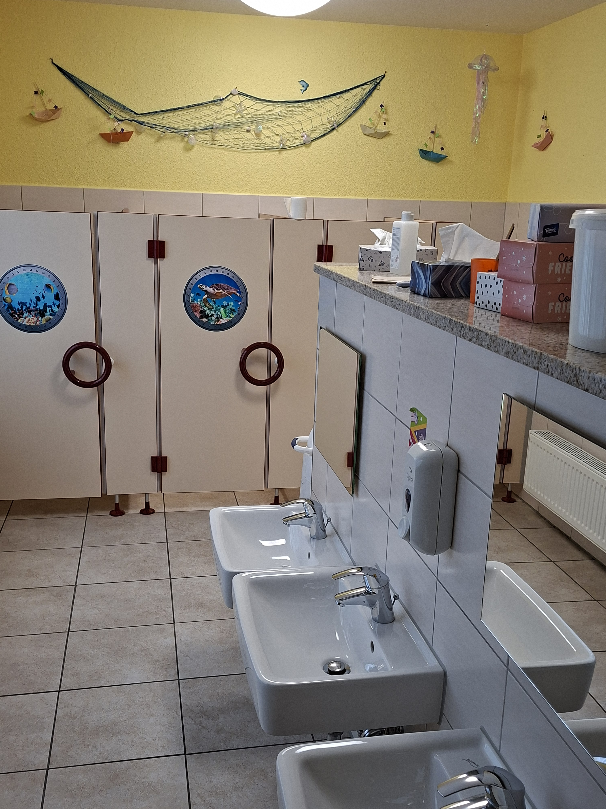
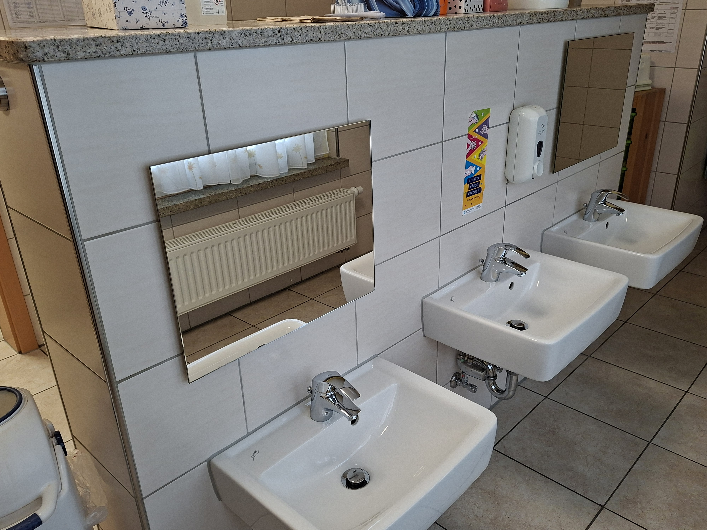

6.3. Flur und Garderobenbereich

Der Flur unseres Kindergartens verbindet alle Räume miteinander und stellt damit ein wichtiges Verbindungsglied dar. Im Flur befindet sich eine große Tafel, an der aktuelle Informationen für die Familien zu finden sind. Weiterhin ist dort eine Tafel zu finden, an der immer der aktuelle Speiseplan für die Kinder und ihre Eltern sichtbar ist. Um den Tag der Kinder dazustellen und den Eltern einen Einblick zu geben, nutzen wir einen digitalen Bilderrahmen, auf dem Bilder der Kinder und ihren Erlebnissen zu sehen sind.
Die Garderobe der großen Kinder befindet sich in einem separaten Bereich und bietet viel Platz für die Kleidung der Kinder. Auch steht in dieser Garderobe ein Schrank, welcher für die Gummistiefel der Kinder genutzt wird. Über den Garderoben der Kinder sind große Magnetwände angebracht, an denen Aushänge zu finden sind oder auch die Kunstwerke der Kinder aufgehängt werden können.

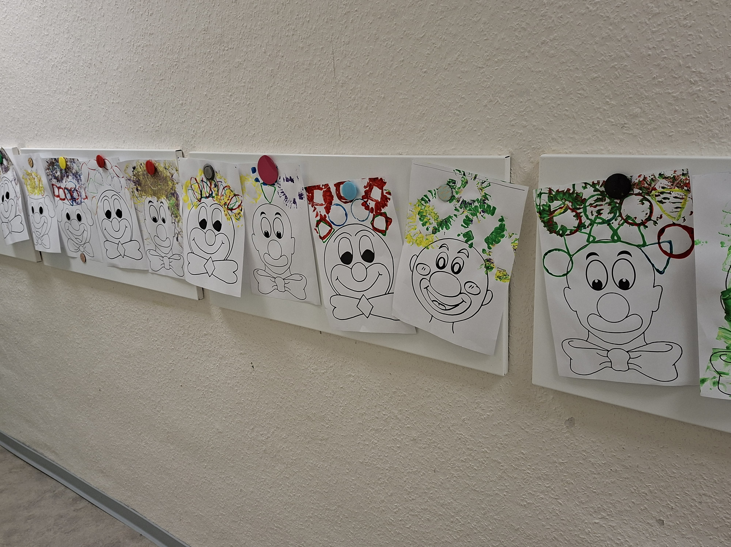

Unser Außengelände
Der tägliche Aufenthalt im Freien ist im Kindergarten essentiell für die Förderung von Gesundheit, Motorik und Sozialverhalten. Er bietet Ausgleich zum Gruppenraum, stärkt das Immunsystem und ermöglicht Naturerfahrungen sowie Ruhe- bzw. Lärmpausen. Wichtig sind geeigneter Sonnenschutz, wetterfeste Kleidung und eine angemessene Aufsicht. Das Spiel im Freien fördert die Kreativität, soziale Kompetenzen und Selbständigkeit. Die Bewegung an der frischen Luft beugt Fettleibigkeit vor und stärkt das Immunsystem, auch im Winter.
Der Garten unseres Kindergartens ist direkt über die Garderobe erreichbar, sowie über die Gruppenräume des Regenbogenbereichs. Das Außengelände ist an einem leichten Hang gelegen und bietet dadurch den Kindern verschiedene Ebenen. Im unteren Bereich des Gartens gibt es eine große überdachte Terrasse, welche mit Picknicktischen ausgestattet ist. Hier können die Kinder malen, basteln oder auch im Sommer ihre Mahlzeiten verbinden. Ebenso befindet sich unter dem Dach der Terrasse viele weitere kleine Spielecken, in denen sich die Kinder kreativ ausleben können. Der Hof des Gartens ermöglicht es den Kindern sich mit verschiedenen Fahrzeugen, wie Laufrädern oder Bobbycars fortzubewegen. Weiterhin befinden sich auf dem Hof ein paar kleine Hochbeete, welche jedes Jahr mit den Kindern gemeinsam mit verschiedenen Pflanzen, wie beispielsweise Erdbeeren, Himbeeren oder Tomaten bepflanzt werden.

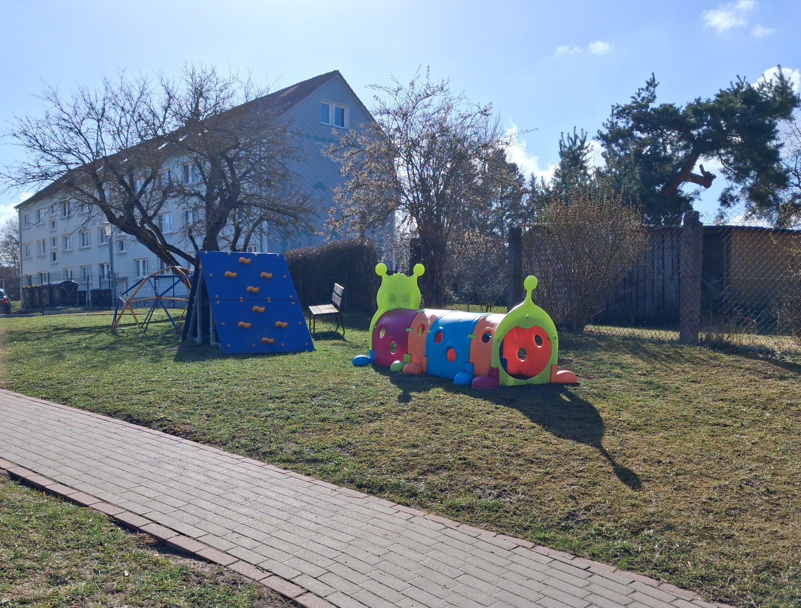

Am Hang des Gartens befinden sich eine kleine Wippe, welche von vier Kindern gleichzeitig genutzt werden kann. Weiter oben ist für die Jüngsten unseres Kindergartens ein Spielturm mit Rutsche zu finden, welcher auch von den älteren Kindern gern bespielt wird. Auf der gegenüberliegenden Seite des Weges, welcher durch den gesamten Garten führt, sind die Klettermöglichkeiten für die Kinder zu finden. Eine Kletterwand in Form eines Zeltes sowie ein Kletterdom ermöglichen den Kindern sich auszupowern und Selbstvertrauen zu gewinnen. Des Weiteren bieten die Klettermöglichkeiten den Kindern einen Rückzugsort, da sich unter diesen auch versteckt werden kann. Im obersten Bereich des Außengeländes ist unser Sandkasten, welcher mit einem Sonnensegel überdacht ist und so den Kindern im Sommer Schatten spendet. Unser großes Bodentrampolin fördert die Kinder in ihrer Bewegung, ihrer Körperwahrnehmung sowie in ihrem gemeinsamen Spiel. Ein Raupentunnel kann flexibel im Außengelände an verschiedenen Stellen platziert werden und stellt so nochmals eine Rückzugsmöglichkeit dar.

Abenteuerspielplatz
Unser Kindergarten verfügt über einen weiteren großen Garten, welcher als Abenteuerspielplatz bezeichnet wird. Er befindet sich direkt neben dem Kindergarten und kann jederzeit mit den Kindern besucht werden. In diesem Garten gibt es eine große Rasenfläche, welche die Kinder zu viel Bewegung einlädt. Hier gibt es weitere Klettertürme für die Kinder sowie eine große Rutsche. In einer Ecke des Gartens befindet sich unser Gewächshaus, welches wir jedes Jahr mit den Kindern gemeinsam bepflanzen und daraus unser eigenes Gemüse ernten können.
8. Tagesstruktur
6:00 – 8:00 Uhr | Ankommen  - Ankommen der Kinder in der Einrichtung  - Begrüßung der Kinder  - Sanfte Begleitung des Übergangs von zu Hause in die Gruppe  - Gemeinsames gruppenübergreifendes Spiel drinnen wie draußen  - Gemeinsames Aufräumen
8:00 – 8:30 Uhr | Frühstück  - Bereitstellung von Tee, Milch, Wasser, Kakao oder Saft  - Frühstück aus den eigenen Brotdosen  - Gemeinsame ruhige Gespräche  - Tischrituale
8:30 – 8:45 Uhr | Hygiene  - Toilettengang / Windeln  - Kinder lernen den selbständigen, hygienischen Umgang mit der Toilette, das Benutzen des Toilettenpapiers und das richtige Händewaschen
8:45 – 9:00 Uhr | Morgenkreis  - Begrüßung der Kinder im Sitzkreis mit Liedern oder Reimen  - Anwesenheitscheck  - Kalender und Wetterbeobachtung  - Erzählrunde, Lieder, Geschichten, Bewegungsspiele  - Vorbereitung der Kinder auf das pädagogische Angebot
9:00 – 9:30 Uhr | Angebote  - Pädagogische Angebote und Projekte aus allen Bildungsbereichen des Bildungsplanes
9:30 – 11:00 Uhr | Freispiel und Aktivitäten  - Freispiel ist eine zentrale Phase, in der die Kinder Spielort, Spielpartner, Materialien und Dauer drinnen wie draußen selbstbestimmt wählen  - gemeinsame Aktivitäten wie Spaziergänge und Wanderungen  - gemeinsames Aufräumen
11:00 – 12:00 Uhr | Mittagessen  - Bereitstellung von Tee, Wasser oder Saft  - gemeinsame Vorbereitungen wie das Eindecken der Tische  - Aushandeln von Regeln  - Selbständigkeit fördern, Partizipation zulassen  - gruppenweise Einnahme der warmen Mahlzeit in einer genussorientierten Atmosphäre ohne Zwang und Druck
12:00 – 12:15 Uhr | Kinderhygiene  - Toilettengang / Windeln  - Kinder lernen den selbständigen, hygienischen Umgang mit der Toilette, das Benutzen des Toilettenpapiers und das richtige Waschen  - nach Absprache mit den Eltern wird evtl. wieder das Zähneputzen angeboten  - Vorbereitung für den Mittagsschlaf, Bettenaufbau und Ausziehen
12:15 – 14:00 Uhr | Ruhe- und Entspannungszeit  - Mittagsschlaf, Mittagsruhe  - wichtig für die Regeneration und Verarbeitung des Vormittages  - Kinder, die nicht schlafen, dürfen sich nach einer angemessenen Ruhezeit leise beschäftigen
14:00 – 14:30 Uhr | Aufstehen / Anziehen  - Anziehen – Förderung der Motorik und Selbständigkeit  - Wegräumen von Bettsachen
14:30 – 15:00 Uhr | Vesper  - Bereitstellen von Tee, Wasser und Milch  - Gemeinsamer Nachmittagssnack
15:00 – 16:30 Uhr | Spätdienst  - Gemeinsames gruppenübergreifendes Spiel drinnen wie draußen  - Verabschiedung der Kinder

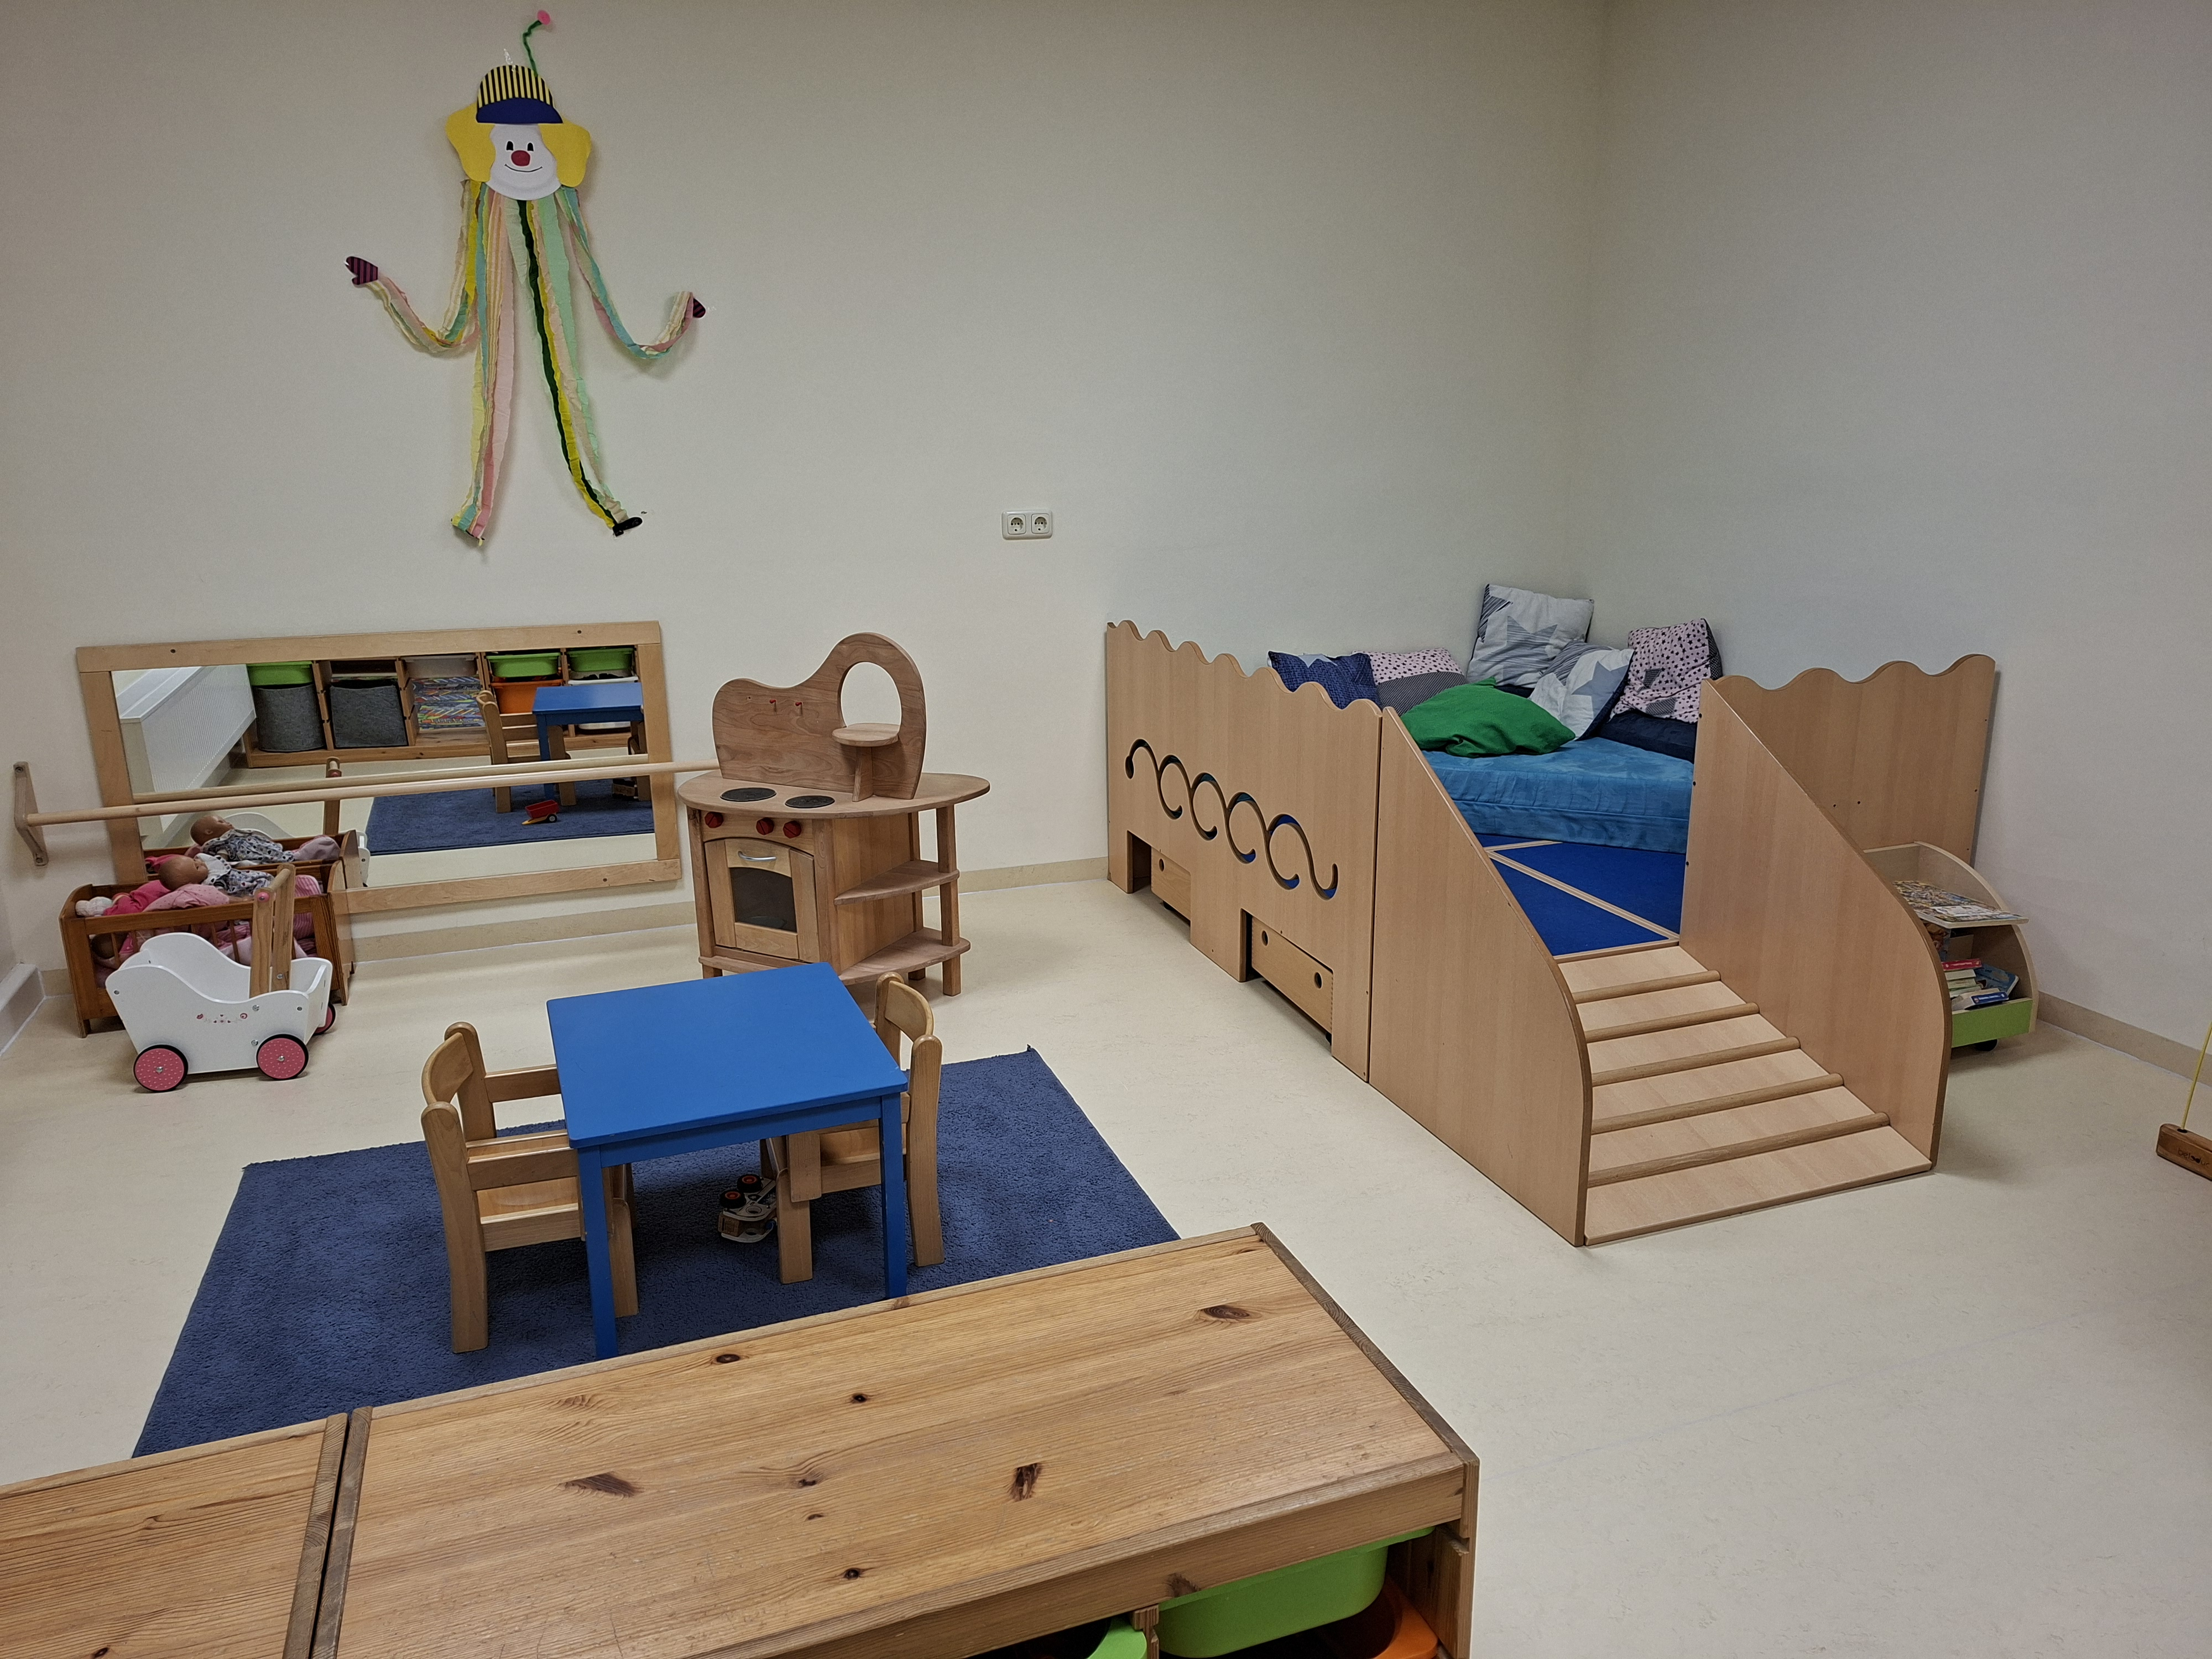
9. Umsetzung des Thüringer Bildungsplanes bis 18 Jahre im Kindergarten „Am Goldberg“ Niedertrebra
Im Rahmen der pädagogischen Arbeit sowie der Planung von Bildungsmöglichkeiten stehen die Kinder im Mittelpunkt unseres Interesses. In diesem Sinne werden Inhalte und Lernmöglichkeiten so gestaltet, dass sie Elemente der kindlichen Lebens- und Erfahrungswelt aufgreifen. Der Thüringer Bildungsplan definiert Bildung nach Humboldt als „die Verknüpfung unseres eigenen Ichs mit der Welt“ (TMBJS 2019, S. 10). Dies impliziert, dass Kinder ihre Welt und ihre eigene Stellung in ihr kennenlernen, verstehen und sich damit auseinandersetzen sollten. Die eigenen Kompetenzen stellen die Schlüsselqualifikationen für die Persönlichkeitsentwicklung von Kindern dar und sind als Grundbedingung für gesellschaftliche Teilhabe zu betrachten.
9.1. Sprache und schriftsprachliche Bildung
Sprache stellt die Basis für Verständigung, Denken, Lernen und die gesellschaftliche Teilhabe dar. Sie ist das zentrale Medium, durch das Gedanken, Ideen, Wünsche und Bedürfnisse ausgetauscht werden können und ein gemeinsames Handeln ermöglicht wird. Die Voraussetzungen zum Erwerb von Sprache sind dem Menschen angeboren. Durch den aktiven Gebrauch von Sprache entwickeln Kinder die Fähigkeit, sich sprachlich mitzuteilen und mit ihrer Sprache wirksam zu werden. Die sprachlichen Bildungsprozesse der Kinder sind dabei ganz individuell (vgl. TMBJS 2019, S. 50).
Unsere Ziele:
Wir sind uns der wechselseitigen Beziehung zwischen Beziehungsqualität und kindlichen Lernprozessen bewusst. Der Beziehungsaufbau zwischen den pädagogischen Fachkräften und jedem einzelnen Kind ist daher ein zentraler Bestandteil unserer pädagogischen Arbeit. Ebenso sind wir uns bewusst, dass wir die Sprachvorbilder der Kinder sind. Wir greifen die verbalen und nonverbalen Äußerungen der Kinder auf, reagieren sensibel darauf und motivieren jedes Kind, selbst aktiv zu kommunizieren. Ziel ist es, die Sprechfreude, das Sprachverständnis und den Wortschatz der Kinder zu stärken. Bei der Gestaltung von Lernangeboten greifen wir Elemente aus der Lebens- und Erfahrungswelt der Kinder auf und bieten ausreichend Raum für Dialoge.
Die pädagogischen Fachkräfte des Kindergartens „Am Goldberg“
- bieten den Kindern eine sprachanregende Umgebung durch ausgewähltes Spiel- und Bildungsmaterial,
- nutzen Alltagssituationen wie Bring- und Abholsituationen, Pflege- und Hygienesituationen, Situationen des Ankleidens bzw. Umkleidens und der Mahlzeiten für sprachliche Bildungsprozesse,
- ermöglichen wiederkehrende und vertraute situative Kontexte wie im Morgen-, Gesprächs- oder Erzählkreis zur Förderung der Erzählkompetenz,
- schaffen Sprachanlässe durch den Einsatz von Fotos und Bildmaterial,
- regen zu Gesprächen durch offene Fragen, Erzählen, Beschreiben und Zuhören an,
- nutzen das korrektive Feedback und setzen sprachliche Impulse im Dialog mit dem Kind,
- setzen Impulse in sprachanregenden Bildungsgelegenheiten, z. B. durch dialogische Bilderbuchbetrachtungen, das Geschichtensäckchen oder das Erzähltheater,
- nutzen Lieder, Reime, Gedichte und Fingerspiele, um den Wortschatz der Kinder zu erweitern
- unterstützen Rollenspiele der Kinder, in denen sie kreativ mit Sprache agieren können,
- stellen vielfältige Medien zur Verfügung, ermöglichen und unterstützen das Experimentieren mit Schrift (Kritzeltexte, Namen schreiben).

9.2. Physische und psychische Gesundheitsbildung
Das körperliche, geistige, emotionale und soziale Wohlergehen stellt ein Grundbedürfnis jedes Menschen dar, welches gemäß der Weltgesundheitsorganisation mit dem Begriff der Gesundheit gleichgesetzt wird. Im Bereich des Kindergartens umfasst die gesundheitliche Bildung sämtliche gesundheitsspezifische Verhaltensweisen, zu denen unter anderem Bewegung, Sport und Ernährung zählen sowie die Auseinandersetzung mit der eigenen Sexualität. Kinder sollen dabei ein grundlegendes Wissen über gesunde Lebensweisen und den Umgang mit potenziellen Belastungen erwerben, was vor allem durch die Beobachtung der Erwachsenenwelt erlernt wird. (vgl. TMBJS 2019, S. 71, 74).
Unsere Ziele:
Wir ermöglichen den Kindern in unserem Kindergarten vielfältige Bildungsräume.
Wir achten darauf, dass jedes einzelne Kind seinen Bewegungsbedürfnissen nachgehen kann. Dazu schaffen wir Räume und Gelegenheiten für unterschiedliche Bewegungsmöglichkeiten.
Die pädagogischen Fachkräfte des Kindergartens „Am Goldberg“:
- nutzen im Tagesablauf sportliche Übungen und Spiele, um Kraft, Schnelligkeit, Ausdauer, Gewandtheit, Geschicklichkeit und die Beweglichkeit zu schulen,
- fördern die Grob- und Feinmotorik im Spiel und bei Alltagsaktivitäten,
- bieten durch den Aufenthalt im Freien den Kindern die Möglichkeit zu klettern, zu rutschen, Höhenunterschiede zu überwinden, auf unterschiedlichen Bodenmaterialien zu laufen, zu springen, zu balancieren, zu schaukeln, mit Fahrzeugen zu fahren und Ball zu spielen,
- machen zur jeder Jahreszeit Wanderungen in die Umgebung,
- bieten den Kindern durch Projekte vielfältige Erfahrungen zu den Themen Ernährung, Gesundheit und Bewegung,
- vermitteln eine gesunde und ausgewogene Ernährung,
- fördern die Esskultur, Gemeinschaft und Selbständigkeit durch gemeinsame Mahlzeiten,
- erklären kindgerecht Hygieneregeln,
- Körperpflege und Sauberkeitserziehung sind Teil des Alltags,
- bauen stabile, vertrauensvolle Beziehungen zu den Kindern auf,
- fördern das Selbstbewusstsein und die Selbstwirksamkeit der Kinder (Partizipation),
- unterstützen das Erkennen, Benennen und Ausdrücken von Gefühlen,
- fördern die Empathie, Rücksichtnahme und das soziale Miteinander,
- geben durch feste Rituale und klare Strukturen Orientierung und Halt,
- fördern die Konfliktfähigkeit und friedliche Problemlösung,
- bieten Angebote zur Entspannung und Ruhe an (Ruheecke, Traumreise, Entspannungsgeschichten),
- gehen sensibel mit den individuellen Bedürfnissen und Belastungen der Kinder um.

9.3. Naturwissenschaftliche Bildung
Unter naturwissenschaftliche Bildung bedeutet, grundlegende naturwissenschaftliche Konzepte zu verstehen und anzuwenden. Naturwissenschaften helfen uns dabei, die belebte und unbelebte Natur und die Welt zu verstehen. Sie prägen unser Denken, Handeln und unsere moderne Lebenswelt (vgl. TMBJS 2019, S. 99). Die frühe naturwissenschaftliche Bildung basiert auf der kindlichen Neugierde sowie dem Interesse der Kinder an Gegenständen und Phänomenen der belebten und unbelebten Natur. Mit allen Sinnen erschließt sich das Kind seine Lebens- und Erfahrungswelt, um Antworten auf die Fragen „Warum?“ zu finden. Die Frage nach dem „Wieso“ und „Weshalb“ steht dabei im Mittelpunkt. Die Vermittlung naturwissenschaftlicher Bildung stellt einen essenziellen Bestandteil des Bildungsauftrags von Kindergärten dar. Im Fokus steht dabei das Erleben grundlegender Erfahrungen aus Natur und Technik sowie das ganzheitliche Lernen. Im Rahmen von Erkundungen in der Natur machen Kinder eine Vielzahl von Entdeckungen, die ihre Neugierde wecken. Dazu zählen beispielsweise Blätter, Rinde oder Federn. Sie streben danach, diese Gegenstände zu erfassen, zu begutachten und zu erforschen, um deren Ursprung und Funktionsweise zu ergründen. Auf diese Weise entwickeln sie eigene weiterführende Fragen, durch deren Beantwortung sie sich die Welt erschließen. Die Aufgabe pädagogischer Fachkräfte besteht darin, die intrinsische Motivation und das Interesse der Kinder zu nutzen und auszubauen (vgl. TMBJS 2019, S. 99).
Unsere Ziele:
Wir orientieren uns an den vorhandenen Kenntnissen und Erfahrungen der Kinder und knüpfen an ihre Fragen zu Technik, Natur und Umwelt an. Wir unterstützen das Interesse und die Freude der Kinder an naturwissenschaftlichen Phänomenen und geben ihnen Raum und Zeit, eigene Erklärungen zu finden. Wir bieten den Kindern vielfältige Möglichkeiten, Erfahrungen und Erkenntnisse über die Welt zu sammeln und zu deuten. Dabei führen wir sie an naturwissenschaftliche Denkweisen heran, wie das genaue Beobachten von Gegenständen oder Naturphänomenen, das Vergleichen und Entwickeln von Fragen und Vermutungen.
Die pädagogischen Fachkräfte des Kindergartens „Am Goldberg“:
- bieten den Kindern vielfältige Gelegenheiten wie Spaziergänge, Gartenarbeit, Experimente und Projekte, um sich mit naturwissenschaftlichen Themen auseinanderzusetzen,
- Naturbeobachtungen im Jahresverlauf (Wetter, Pflanzenwachstum, Tiere)
- sammeln, vergleichen und kategorisieren gemeinsam mit den Kindern (z. B. Steine, Blätter, Samen),
- regen die Kinder zum Experimentieren an, indem sie Ihnen Alltagsgegenständen und Materialien aus ihrer Lebenswelt zur Verfügung stellen (Beispiele: Gefäße verschiedener Größe und Beschaffenheit, Kork, Papier, Knöpfe usw.),
- weisen die Kinder auf Naturphänomene hin und regen zu Fragen, Vermutungen und Erklärungen an, indem sie der Idee der Kinder folgen und das Wissen mit gezielten Fragestellungen erweitern,
- organisieren Projekte und Aktivitäten so, dass alle Kinder vielfältige Materialerfahrungen machen können und dabei neue Erkenntnisse gewinnen können,
- dokumentieren die Theorien, Erfahrungen, Ideen und Vorstellungen der Kinder durch die Sammlung ihrer individuellen Werke (Materialsammlungen, Collagen, Fotos, Bilder und den zugehörigen Erläuterungen),
- zeigen den Kindern einen achtsamen Umgang mit Pflanzen, Tieren und Ressourcen
- thematisieren Mülltrennung, Recycling und Energiesparen im Alltag

9.4. Mathematische Bildung
Der Erwerb mathematischer Grunderfahrungen erfolgt bereits im frühen Kindesalter durch spielerische und alltägliche Interaktionen, in deren Rahmen die Kinder lernen, Objekte zu vergleichen, zu sortieren und zu zählen. Mathematische Bildung bedeutet, dass Kinder Phänomene und Probleme auf eine besondere Weise wahrnehmen und mithilfe von mathematischen Konzepten verstehen und lösen können. Kinder lernen dabei, logisch und präzise zu denken, zu argumentieren und Sprache bewusst einzusetzen. Mathematik zeigt sich in sämtlichen Kontexten, in denen Gegenstände und Objekte in Relation zueinander gesetzt werden, Verhältnisse entstehen und Vergleiche angestellt werden. Die spielerische Auseinandersetzung mit Körpern, Formen und Mengen bildet die Grundlage für die Bereitschaft, sich mit mathematischen Grundprinzipien zu befassen. Die mathematische Bildung im Kindergarten basiert auf der Erfahrungswelt der Kinder und zielt darauf ab, ihnen den Erwerb primär numerischer Grundprinzipien zu ermöglichen. Aus diesem Grund sollten mathematische Spiel- und Lernaktivitäten die Neugier und die Begeisterung der Kinder für Mathematik aufrechterhalten, sie motivieren, aktiv, kreativ und kooperativ zu sein sowie ihre eigenen Kompetenzen zu nutzen (vgl. TMBJS 2019, S. 122 ff.).
Unsere Ziele:
Wir nutzen Alltags- und Spielsituationen, um Kindern das Entdecken, Erforschen und Begreifen grundlegender mathematischer Begriffe und Zusammenhänge zu ermöglichen. Wir wollen ein Gespür für mathematische Momente im Alltag entwickeln, um mit Kindern über mathematische Sachverhalte ins Gespräch zu kommen und gemeinsam mit ihnen mathematische Grundprinzipien zu entdecken. Wir wollen mathematische Lerngelegenheiten initiieren und die Kinder durch Impulse und anregende Fragestellungen zu weiteren mathematischen Denk- und Handlungsprozessen anregen.
Die pädagogischen Fachkräfte des Kindergartens „Am Goldberg“:
- nutzen folgende Methoden zur Umsetzung der mathematischen Bildung im Alltag:
  - Abzählen der Kinder im Erzählkreis, bei Spaziergängen usw.,
  - Abzählen des Geschirres und Besteckes beim Tisch decken,
  - Abmessen und Abwiegen der Zutaten zur gemeinsamen Zubereitung von Essen,
  - Kennenlernen von Zeitmaßen (Tageszeiten, Monat, Jahr) mithilfe der Jahresuhr,
  - Ordnen und Sortieren der Spielsachen beim Aufräumen,
  - Erklären von Formen in täglichen Situationen,
  - Aufgreifen von Zahlen aus dem Alltag und dem Umfeld der Kinder (Telefonnummer, Hausnummer)
- nutzen folgende Methoden zur Umsetzung von Mathematik im Spiel:
  - Begleitung der Kinder in Rollenspielen, wie z. B. „Kaufmannsladen“ um Zahlen- und Größenangaben einzuführen und zu verwenden,
  - Begleitung von Konstruktions- und Legespielen, um Formen einzuführen und zu festigen,
  - Initiieren und Begleiten von Gesellschaftsspielen, um das Zählen und das simultane Erfassen zu erproben,
  - Initiieren von Bewegungsspielen (Zahlenhüpfen, Stopp-Tanz, Wippen), um Kindern die Möglichkeit zu bieten, sich räumlich zu orientieren und Vergleiche zu ziehen,
  - Angebot von vielfältigen Materialien zum Auffädeln, Sortieren und Schütten.
- nutzen initiierte Lerngelegenheiten zur Umsetzung von mathematischer Bildung, um das mathematische Denken der Kinder zu begleiten und zu entwickeln.
9.5. Musikalische Bildung
Die Begegnung von Kindern mit der Welt der Musik ist von Geburt an von Neugier und Faszination geprägt. Die Freude am Lauschen, Produzieren sowie Erforschen von Klängen und Geräuschen der Umgebung sowie der eigenen Produktion ist ein wesentlicher Bestandteil der kindlichen Entwicklung. Dabei werden auch die Eigenschaften von Materialien im Hinblick auf ihre klanglichen Qualitäten untersucht. Musik stellt folglich einen integralen Bestandteil der kindlichen Erlebnis- und Erfahrungswelt dar. Musik ist ein universelles Kommunikations- und Ausdrucksmittel, das weltweit zum menschlichen Alltag gehört. Sie verbindet körperliche und geistige Betätigung und ermöglicht ästhetische Erfahrungen auf vielen Ebenen. Musik bereichert den Alltag von Kindern und Jugendlichen, stärkt die Eigenwahrnehmung und die künstlerische Kommunikation und bietet vielfältige Ausdrucks- und Identifikationsmöglichkeiten. Musikalisches Lernen geschieht im Alltag, im Zusammenspiel von Singen, Bewegen, Instrumentalspiel und digitaler Mediennutzung. Des Weiteren wird die Fähigkeit zur Regulation der Lautstärke sowie das Taktgefühl verbessert. Auch fördern diese Gelegenheiten das Gefühl der Zusammengehörigkeit und Zugehörigkeit. Denn Musik spricht jeden Einzelnen an. Des Weiteren eröffnet Musik Kindern einen einzigartigen Zugang zur Sprache, indem sie sowohl das Sprachverständnis als auch die aktive Sprachproduktion fördert. Die Umsetzung von Musik erfolgt bei Kindern in der Regel spontan in Form von Bewegung und Tanz. Dies hat wiederum einen positiven Effekt auf die motorische Entwicklung der Kinder. Folglich werden durch musikalische Aktivitäten sämtliche Persönlichkeitsbereiche des Kindes gefördert. Die Aufgabe der pädagogischen Fachkräfte des Kindergartens besteht in der Wahrnehmung, Begleitung und Initiierung der musikalischen Aktivitäten der Kinder.

Unsere Ziele:
Wir wollen die Welt der Musik in ihrer Vielfalt für die Kinder in unserem Kindergarten erlebbar machen. Wir nutzen die musikalischen und kreativen Fähigkeiten und Fertigkeiten jedes einzelnen Kindes und schenken ihm Anerkennung und Wertschätzung.
Die pädagogischen Fachkräfte des Kindergartens „Am Goldberg“:
- greifen Spontangesänge der Kinder auf und unterstützen diese,
- begleiten und unterstützen die Kinder bei der Erkundung von Geräuschen und Klängen durch Blasen, Zupfen, Schütteln, Schlagen, Streichen verschiedener Materialien und Gegenständen
- nutzen das Singen von Liedern als Gemeinschaftserlebnis
- initiieren Sing-, Kreis- und Tanzspiele,
- beziehen Singen und Musizieren in Geschichten ein (z. B. Massagegeschichten, Klanggeschichten),
- bieten den Kindern Raum (räumlich und zeitlich) zum Singen, Musizieren und Tanzen,
- stellen entwicklungsgerechtes und vielfältiges Material sowie Medien für Kinder zur Verfügung,
- fördern die Freude der Kinder am Singen, Musizieren und Bewegen zur Musik,
- nutzen Musik zur Unterstützung von Entspannung und emotionaler Regulation,
- verbinden Musik mit Bewegung,
- ermöglichen ein spielerisches Kennenlernen von Rhythmus, Tempo, Lautstärke und Klangfarben,
- integrieren Musik in Projekte, Feste und Feiern.

9.6. Künstlerisch-ästhetische Bildung
Die künstlerisch-ästhetische Bildung umfasst ein breites Spektrum an Lerninhalten, welches über das künstlerische Gestalten hinausgeht. Im Rahmen der künstlerisch-ästhetischen Bildung im Kindergarten soll Kindern die Möglichkeit eröffnet werden, Erfahrungen mit allen Sinnen zu sammeln. Die Ästhetik bezeichnet die Lehre von der Wahrnehmung aller Sinneseindrücke. In diesem Kontext wird ersichtlich, dass ästhetische Bildung alle Wahrnehmungsbereiche als Grundlage für Lern- und Entwicklungsprozesse nutzt und den Kindern die Chance bietet, sich kreativ mit ihrem Lebensumfeld auseinanderzusetzen. Sie stimuliert die Verwendung von Gestaltungsmitteln, um kindliche Erfahrungen zu reflektieren, auszudrücken und zu verarbeiten. Im Rahmen aller hier thematisierten Formen der ästhetisch-künstlerischen Bildung ist es von zentraler Bedeutung, den Schaffensprozess des Kindes und die damit verbundenen Erfahrungen zu fördern und zu unterstützen. Der Fokus liegt nicht auf der Erstellung eines Produkts oder Ergebnisses mit einzelnen Kindern oder einer Gruppe, sondern auf der Förderung kreativer Freiheit, um Selbsterfahrungsprozesse zu unterstützen (vgl. TMBJS 2019, S. 169 ff.).
Ein Beispiel für eine solche Vorgehensweise ist das Malen mit den Händen, wodurch die Kinder den direkten Kontakt zu Farben erleben können. Alternativ kann das Kneten als Form des künstlerischen Ausdrucks dienen. Dabei können die Kinder beispielsweise mit den Händen im Schnee oder in feuchter Erde Spuren hinterlassen, mit Moos oder Erde auf ein Blatt Papier oder auf Steinen malen sowie verschiedene Materialien erfühlen und dadurch kreativ für sich entdecken. Dies alles fällt in den künstlerisch-ästhetischen Bereich, wobei zahlreiche weitere Fähigkeiten im Hinblick auf die Selbstentdeckung gestärkt werden.
Unsere Ziele:
Wir unterstützen die Kinder dabei, ihr eigenes ästhetisches Empfinden zu entdecken, zu stärken und wahrzunehmen. Wir regen die Fantasie und Kreativität der Kinder an, stellen ihnen vielfältige Materialien zur Verfügung und wertschätzen ihre individuellen Werke. Wir berücksichtigen bei der Planung unserer pädagogischen Lernangebote, dass die Kinder die Möglichkeit haben, sich längerfristig künstlerisch mit Themen auseinanderzusetzen.
Die pädagogischen Fachkräfte des Kindergartens „Am Goldberg“:
- beziehen alle sinnlichen Phänomene, wie Klänge, visuelle Erscheinungen, Düfte, zu ertastende Strukturen oder das eigene Spiegelbild in ihre pädagogische Arbeit ein,
- regen die Kinder zum Erkunden und Verwenden von Naturmaterialien (Blätter, Steine, Schnecken, Hölzer) an,
- bieten den Kindern zu jeder Zeit ungehinderter Zugang zu Mal- und Bastelmaterialien,
- unterstützen die Kinder bei Bedarf in ihrem künstlerischen Tun und ermöglichen die individuelle Umsetzung ihres ästhetischen Gestaltens,
- initiieren regelmäßig Lernmöglichkeiten, um die Kinder an unbekannte Techniken heranzuführen,
- besuchen gemeinsam mit den Kindern kulturelle Einrichtungen,
- begleiten die Kinder wertschätzend, statt zu bewerten oder sie zu lenken,
- fördern das Selbstvertrauen und die Individualität der Kinder,
- gestalten Projekte zu Themen wie Farben,
- beziehen die Natur als Raum ästhetischer Erfahrungen ein,
- präsentieren Kinderarbeiten im Gruppenraum und im Flur sowie im Garderobenbereich,
- schaffen inspirierende Räume und Materialien,
- dokumentieren den Prozess anhand von Fotos, Portfolios oder Gesprächsnotizen.

9.7. Philosophisch-weltanschauliche Bildung
Philosophisch-weltanschauliche Bildung soll Menschen zu kritischem und logischem Denken, zur Anerkennung anderer, zum Argumentieren und zum Entwickeln oder Verwerfen gesellschaftlicher und politischer Positionen befähigen. Sie beschäftigt sich mit grundlegenden Fragen nach Freiheit, Gerechtigkeit, dem Sinn des Lebens und der persönlichen Stellung in der Welt. Die kindliche Neugierde bezüglich existentieller Fragestellungen ist von entscheidender Bedeutung, da sie die Grundlage für die Entwicklung von Selbstbewusstsein und Weltorientierung bildet. Kinder und Jugendliche bilden ihre Identität durch die Auseinandersetzung mit sich und der Welt. Dabei lernen sie, Teil einer Gemeinschaft zu sein und zugleich individuell zu bleiben. Außerdem lernen sie, über ihr eigenes Handeln zu reflektieren, Verantwortung zu übernehmen und Werte zu entwickeln oder zu hinterfragen. Bei der Begegnung mit anderen Kindern, pädagogischen Fachkräften entstehen bei den Kindern Respekt, Anerkennung, Toleranz und Solidarität. Fehler werden als Lernchancen erkannt, Regeln und Werte unterschieden, Neugier und Dialogfähigkeit gefördert. Das Miteinander im Kindergarten wird so zum Ort, an dem Würde, Respekt und gemeinsames Denken wachsen (vgl. TMBJS 2019, S. 192, 195 f.).
Unsere Ziele:
Wir wollen die Kinder durch vielfältige Bildungsangebote dazu befähigen, ihren Lebensraum und ihre Beziehungswelt aktiv mitzugestalten und Respekt und Wertschätzung zu entwickeln. Wir gehen feinfühlig auf die Bedürfnisse und Fragen der Kinder ein, um das Selbstwertgefühl jedes Kindes individuell zu stärken. Wir unterstützen die Selbstwahrnehmung, Individualität und Zugehörigkeit des Kindes durch die gemeinsame Arbeit am Portfolio.
Die pädagogischen Fachkräfte des Kindergartens „Am Goldberg“:
- ermöglichen den Kindern entwicklungsgerechte Partizipation und Entscheidungsrechte,
- unterstützen die Kinder dabei, ihren eigenen Körper wahrzunehmen und sich ihrer eigenen Grenzen und der Grenzen anderer bewusst zu werden,
- unterstützen und begleiten die Kinder in Konfliktsituationen,
- unterstützen und begleiten die Kinder in ihrem persönlichen Wahrnehmungsempfinden (eigene und fremde Gestik und Mimik wahrnehmen, deuten und damit umgehen, Trösten, Freude teilen, Wut aushalten, eigenes Fehlverhalten reflektieren und sich entschuldigen),
- nehmen, die Fragen der Kinder ernst, hören ihnen zu und nehmen keine Bewertung vor,
- ermöglichen den Kindern Zugehörigkeit und Sicherheit in der Gemeinschaft, beispielsweise im Morgenkreis,
- nutzen Bilderbücher, die zum Nachdenken anregen und sprechen mit den Kindern im Nachgang über Gefühle, Gerechtigkeit, Freundschaft, Tod und Glück,
- begleiten und unterstützen die Kinder bezüglich bei der Entdeckung und Bearbeitung philosophischer und weltanschaulicher Fragen,
- vermitteln den Kindern Wertvorstellungen und Rechte der UN-Kinderrechtskonvention,
- nutzen Feste und jahreszeitliche Bräuche,
- initiieren Lernmöglichkeiten und Projekte, um den Kindern einen Zugang zu philosophisch-weltanschaulichen Bildung zu ermöglichen (z. B.: Das bin ich, Ich und meine Gefühle usw.).

9.8. Religiöse Bildung
Kinder stellen Fragen nach der Entstehung und dem Sinn des Lebens, die auch im religiösen Bereich zu finden sind. Dabei ist es irrelevant, ob diese Kinder einer bestimmten Konfession angehören oder nicht. Die religiöse Bildung im Kindergarten bietet die Möglichkeit, sich mit religiösen Themen und Gedanken auseinanderzusetzen. Es ist von entscheidender Bedeutung, dass die Fragen und Gedanken der Kinder wahrgenommen und sie bei der Suche nach Antworten begleitet werden. Der Kontakt zum christlichen Glauben ermöglicht es Kindern, einen wesentlichen Baustein der europäischen Kultur- und Geschichte kennenzulernen. Gleichzeitig eröffnet sich für die Kinder durch die vielfältige Gemeinschaft die Möglichkeit, sich bereits in jungen Jahren mit anderen Weltanschauungen und Religionen auseinanderzusetzen, wodurch sie lernen, diese zu verstehen und zu reflektieren (vgl. TMBJS 2019, S. 213 ff.).
Unsere Ziele:
Wir wollen allen Kindern Zugehörigkeit und Geborgenheit ermöglichen, unabhängig von ihren religiösen und weltanschaulichen Prägungen, Einstellungen und Meinungen. Wir wollen allen Kindern unterschiedliche Zugänge zum Leben und zu vielfältigen religiösen und weltanschaulichen Orientierungen ermöglichen, damit Kinder auf der Basis lebensbejahender Grundüberzeugungen Vertrauen in das Leben gewinnen können. Wir achten darauf, dass Kinder ihre religiösen bzw. weltanschaulichen Wurzeln kennen und die Religionen, Kulturen und Weltanschauungen aller wertschätzen.
Die pädagogischen Fachkräfte des Kindergartens „Am Goldberg“:
- sprechen offen und gezielt mit Kindern und ihren Eltern über ihre Religion und Weltanschauung,
- sind sensibel für religiöse Fragen von Kindern und stärken sie in ihrer eigenen Religiosität,
- orientieren sich im pädagogischen Alltag an religiösen Bedürfnissen der Kinder, z. B. Kinderfragen nach Gott, nach Tod und Sterben,
- planen Zeit und Raum, um die Kinder in ihrer eigenen religiösen Identitätsbildung zu unterstützen und sie zum interreligiösen Austausch zu führen,
- ermöglichen und thematisieren vielfältige Erfahrungen vor allem mit Blick auf religiöse Festzeiten: Advent und Weihnachten und ebenso Ramadan und Opferfest,
- ermöglichen Gespräche über Werte und Sinnfragen,
- machen Religion und Religionen in der Kita alltäglich erfahrbar durch die Kooperation mit der Kirchengemeinde Niedertrebra, sowie Besuche und Erkundungen in religiösen Bauwerken,
- kooperieren mit der zuständigen PastorIn

9.9. Medienbildung
Die Medienlandschaft ist in ihrer Diversität ein wesentlicher Bestandteil des Alltags von Kindern und Familien. Die Kinder bringen eine Vielzahl von medialen Erfahrungen und Eindrücken mit, die sie emotional beschäftigen. Die Vermittlung von Medienbildung im Kindergarten ermöglicht es den Kindern, sich mit verschiedenen Medienformen auseinanderzusetzen, ihr eigenes Medienverhalten zu reflektieren und alternative Nutzungsmöglichkeiten kennenzulernen. Ein bewusster und zielgerichteter Umgang mit Medien kann dazu beitragen, dass Kinder sich noch unbekannte Themen und Sachverhalte aneignen und verstehen. Des Weiteren können Medien bei der Bewältigung von Entwicklungsaufgaben unterstützend wirken (vgl. TMBJS 2019, S. 230 ff.).
Unsere Ziele:
Wir verankern die Medienerfahrungen und -kompetenzen der Kinder in unserem Alltag und beziehen sie in Lerngelegenheiten und Projekte ein. Wir nutzen unseren Kindergarten als Lern- und Erfahrungsraum, in dem alle Medien kreativ und aktiv entdeckt und genutzt werden können. Dazu gehören digitale Medien wie Hörspiele, Kameras, Tablets oder Laptops genauso wie Bücher und Zeitschriften als analoge Medien. Wir unterstützen und begleiten die Kinder beim Sammeln erster Medienerfahrungen im gemeinsamen Spiel und in ritualisierten Mediennutzungskontexten, in denen Medienzeiten festgelegt und gemeinsame Medienrituale erlebt werden.
Die pädagogischen Fachkräfte des Kindergartens „Am Goldberg“:
- betrachten Medien in ihrer Diversität als Erfahrungsmedium der kindlichen Erlebniswelt,
- nutzen Medien als Erinnerungshilfe in Form von Fotos, Diashows, Portfolio,
- greifen die kindliche Erfahrungswelt im Alltag auf, begleiten und initiieren Verarbeitungsmöglichkeit z. B. Rollenspiele, Theaterspiele, Erzähltheater usw.
- stellen Medien als Bildungsmaterial bereit und bieten freien Zugang zu Bilderbüchern, Zeitschriften, CD-Player, Toniebox,
- unterstützen die Kinder beim Erkunden von Medien,
- nutzen das Tablet bzw. den Laptop, um Kinder begleitenden und pädagogischen Zugang zu Informationen zu bieten,
- nutzen digitale Medien als Dokumentation von Bildungsprozessen,
- fördern die Medienkompetenz der Kinder (Verstehen, Nutzen, Reflektieren, Gestalten),
- ermöglichen Gespräche über Medieninhalte.

9.10. Zivilgesellschaftliche Bildung
Unsere Gesellschaft ist einem fortwährenden Wandel unterworfen, sodass jede Generation vor neuen Herausforderungen steht. Die Bewältigung erfordert eine Auseinandersetzung mit einer Vielzahl von Aspekten, darunter neue Lebensstile, Mentalitäten, bestimmte Verhaltensweisen sowie die Rolle des eigenen Ichs in der Gesellschaft. Um die anstehenden Aufgaben und Herausforderungen bewältigen zu können, ist eine gesunde Zivilgesellschaft auf kritische und handlungsfähige Menschen angewiesen, die die Zukunft aktiv mitgestalten. Die Vermittlung zivilgesellschaftlicher Bildung im Kindergarten ermöglicht das Erlernen und die Herausbildung der hierfür notwendigen Kompetenzen durch praktische Erfahrungen (vgl. TMBJS 2019, S. 248 ff.).
Unsere Ziele:
Wir geben jedem Kind den Raum für seine individuelle Entwicklung, mit dem Ziel, dass es in allen Lebenslagen handlungs- und entscheidungsfähig wird. Wir begleiten und unterstützen die Kinder bei der Entwicklung der notwendigen Kompetenzen, indem wir praktische Erfahrungen von Selbstbestimmung, Mitbestimmung und Mitverantwortung im Kindergartenalltag initiieren. Wir bieten den Kindern eine sichere und altersgemäße Umgebung und ermöglichen durch unser Raumkonzept Eigenständigkeit und individuelle Entscheidungsprozesse der Kinder.
Die pädagogischen Fachkräfte des Kindergartens „Am Goldberg“:
- nehmen die Kinder als eigene Persönlichkeit unabhängig vom soziokulturellen Hintergrund wahr,
- erarbeiten gemeinsam mit den Kindern Regeln,
- achten bei der Interaktion mit Kindern auf Feinfühligkeit und eine vorurteilsbewusste Kommunikation auf Augenhöhe,
- fördern die Sozialkompetenz der Kinder (Empathie, Kooperation, Konfliktlösung),
- unterstützen bei der Entwicklung von Verantwortungsbewusstsein und eines Demokratieverständnisses (Mitbestimmung, Fairness),
- fördern Partizipation und Engagement,
- achten bei der Auswahl von eingesetzten Medien (Bücher oder Filmsequenzen) auf Vielfältigkeit, Individualität und Vorurteilsbewusstheit,
- thematisieren zivilgesellschaftliche Bildung als Inhalt im Morgenkreis und Projekten,
- unterstützen die Bildung von Freundschaften und schaffen Raum für vertrauensvolle Beziehungen untereinander.

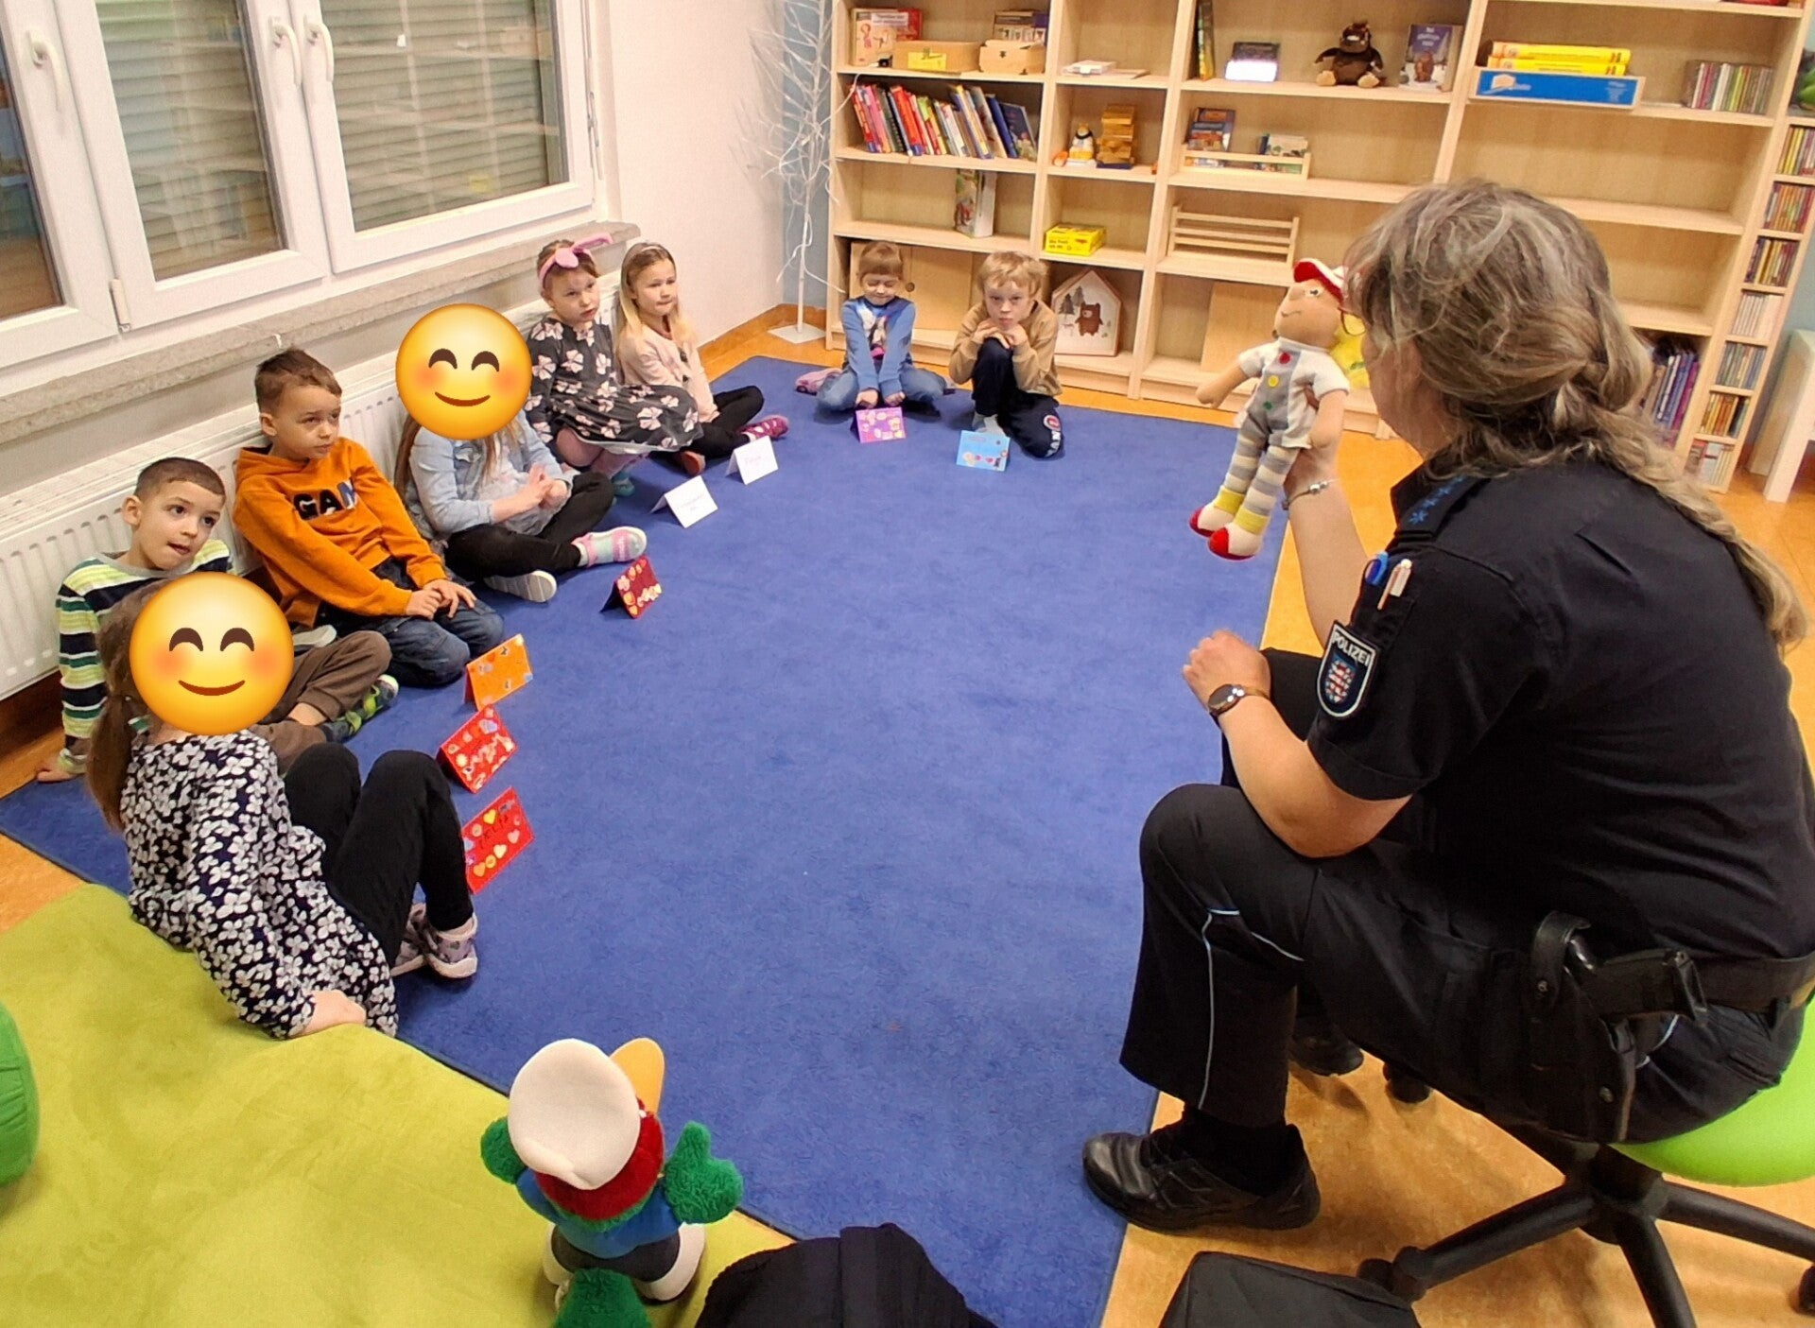
10. Beteiligung und Partizipation
„Demokratie ist nicht nur ein
politisches System,
sondern eine Lebensweise,
die auf Respekt, Freiheit und Gleichheit basiert.“
(Nelson Mandela)
Kinder verbringen einen großen Teil ihres Tages im Kindergarten. Sie bringen individuelle Bedürfnisse, Wünsche und Vorstellungen mit. Kinder haben ein Recht darauf, den Kindergarten als demokratischen Ort zu erfahren, an dem sie selbst- und mitbestimmen dürfen. Jede Abstimmung in unserem Kindergarten, ob mit Handzeichen, Abstimmungssteinen oder Klebepunkten, ist also ein kleiner demokratischer Prozess. Durch partizipative Prozesse im Kindergarten lernen die Kinder
- ihre Meinung zu äußern,
- zu erkennen, dass jedes Kind eine eigene Meinung hat und auch andere Meinungen ihre Berechtigung haben,
- mit Konflikten umzugehen,
- den Unterschied zwischen dem Erkennen eines Wunsches sowie der Möglichkeit, dies in die Praxis umzusetzen,
- Verantwortung für die eigenen Entscheidungen zu übernehmen,
- sich mit Gegenargumenten auseinanderzusetzen (vgl. TMBJS 2019, S. 40 f.).
Partizipation und Teilhabe bedeuten nicht, dass Kinder alles dürfen. Die pädagogischen Fachkräfte haben die Verantwortung, das körperliche und seelische Wohl der Kinder zu schützen. Dazu gehört auch, Grenzen zu setzen und Entscheidungen für Kinder zu treffen.

Unsere Ziele:
Wir begegnen den Kindern und ihren Familien mit einer offenen Haltung und ermöglichen eine wertschätzende, anerkennende Kommunikation. Wir ermöglichen den Kindern ihre Fragen, Wünsche und Ideen in unserem Kindergartenalltag einzubringen. Wir lassen Kinder je nach Entwicklungsstand die Freiheit eigene Entscheidungen zu treffen. Hierbei haben wir stets das Wohl des Kindes und aller Beteiligten im Blick. Um diese Ziele zu realisieren, ermöglichen die pädagogischen Fachkräfte des Kindergartens „Am Goldberg“ drei Formen der Beteiligung:
(1) Die offene Form der Beteiligung
Im gemeinsamen Erzähl- und Morgenkreis besprechen die pädagogischen Fachkräfte mit ihrer Gruppe Anliegen der Kinder. Kinder werden bei Bedarf hierbei sprachlich unterstützt, z. B. durch Bildmaterialien.
(2) Projektbezogene Beteiligung
Kinder haben das Recht, sich bei Ideen für Ausflüge, bei Festen und bei der Gestaltung des Gruppenraumes einzubringen und mithilfe von partizipativen Prozessmaterialien über die Durchführung und Gestaltung abzustimmen und mitzubestimmen.
(3) Partizipation im Alltag
Alle Kinder haben die Möglichkeit über Elemente der Ausgestaltung des Tagesablaufes mitzuentscheiden bzw. selbst zu entscheiden (Wahl des Spielmaterials, Wahl des Spielpartners, Wahl der Nahrung, usw.).

11. Umsetzung inklusiver Pädagogik
Die Individualität eines jeden Kindes ist geprägt durch eine Vielzahl von Faktoren, darunter Geschlecht, familiäre Kultur, Alter, Sprache, Entwicklungsstand und Zugehörigkeit zu unterschiedlichen gesellschaftlichen Gruppen. Auch eine Behinderung kann als Aspekt dieser Vielfalt betrachtet werden. Eine inklusiv ausgerichtete Pädagogik zielt darauf ab, jedem Kind die gleiche Achtung entgegenzubringen, ihm Teilhabe und Lernen zu ermöglichen und ihm hierzu die erforderliche Unterstützung zukommen zu lassen.
Die pädagogischen Fachkräfte im Kindergarten „Am Goldberg“ begegnen den Kindern mit Anerkennung und Wertschätzung für ihre individuellen Eigenschaften und Fähigkeiten und vermitteln ihnen das Gefühl der Zugehörigkeit zur Gemeinschaft. Dies impliziert die Notwendigkeit einer genauen Beobachtung und Analyse von Abläufen, Redeweisen und Darstellungen, um potenzielle Barrieren für die Zugehörigkeit zu identifizieren und zu überwinden. Vorurteilsbewusstsein, Offenheit und Respekt sowie Interesse für die Kinder und ihre Familien und Lebenswelten sind grundlegende Elemente einer Pädagogik, die auf Inklusion abzielt. Um dies gelingend zu gestalten, legt der Kindergarten „Am Goldberg“ das Augenmerk auf eine gelebte Willkommenskultur. Diese bedeutet für uns:
- Alle Kinder und ihre Familien werden durch die pädagogischen Fachkräfte freundlich begrüßt und verabschiedet.
- Informationen, Hinweise und Materialien sind im Eingangsbereich in verschiedenen Sprachen sowie in leichter Sprache erhältlich.
Weiterhin ist unsere Einrichtung auf Basis von METACOM beschildert. Unabhängig vom soziokulturellen Hintergrund profitieren Kinder und Erwachsene von den dabei verwendeten Symbolen und visuellen Darstellungen, denn METACOM
- ist eine besonders klare und einfach erkennbare Symbolsammlung,
- wird in der Unterstützerkommunikation vor allem im Bereich für Menschen mit besonderen Bedürfnissen eingesetzt,
- erweitert den Wortschatz.
Die Vielfalt von Verschiedenheit in unserer Einrichtung gibt viel Raum für sprachliche Anlässe im Rahmen der vorurteilsbewussten Bildung und Erziehung von Kindern. Ein Hauptkriterium in unserer pädagogischen Arbeit stellt die Ausgestaltung von Interaktionen dar, welche Kinder in der Entwicklung ihrer Ich- und Bezugs-Gruppen-Identität bestärken. In enger Zusammenarbeit mit den Familien erstellen die pädagogischen Fachkräfte mit den Kindern ein Kindergartenbuch nach dem Portfolio-Prinzip. Dieses bietet im Alltag viele Möglichkeiten, mit den Kindern ins Gespräch zu kommen und Erfahrungen mit der jeweiligen Lebenswelt des Kindes zu machen. Das Kindergartenbuch kann somit zu einer Brücke zwischen Kindergarten und Elternhaus werden.
Das Kindergartenbuch – Portfolio:
- beinhaltet Fotos, welche die Entwicklungsschritte des Kindes widerspiegeln,
- beinhaltet Fotos des Kindes in seiner Lebenswelt (zu Hause und Kindergarten),
- beinhaltet Texte mit Wiedererkennungswert für das Kind und individuelle Werke der Kinder,
- wird für die Kinder gut sichtbar aufbewahrt und ist frei zugänglich,
- wird vom Beginn bis zum Verlassen der Einrichtung geführt,
- gilt als wertvoller Begleiter beim Übergang zwischen Krippe und Kindergarten,
- wird für Entwicklungsgespräche mit den Familien genutzt und
- ist Informationsquelle für die pädagogischen Fachkräfte?
Eine vorurteilsbewusste und vielfältige Lernumgebung ist von großer Bedeutung für inklusive Bildungsprozesse. Die pädagogischen Fachkräfte achten bei der Auswahl von Spiel- und Bildungsmaterial besonders auf eine soziokulturelle Vielfalt. Denn was Kinder anspricht, bringt sie zur Sprache. Das Spiel- und Beschäftigungsmaterial
- bildet die Kinder und ihre Familien, ihre Herkunft, ihre Kultur, ihre Einzigartigkeit ab,
- ist an die individuellen Bedürfnisse und Interessen jedes einzelnen Kindes angepasst,
- beinhaltet mehrsprachige Bücher und Zeitschriften, Ton und Videomaterial, interkulturelle Materialien, z. B. zu Rollenspielen oder Puppen mit unterschiedlichen Merkmalen.

Ein besonderes Angebot stellt in diesem Zusammenhang die Aktion ‚Spielekoffer‘: Ein Spiel geht auf Reisen“ dar. Der Spielekoffer
- beinhaltet Spiele zur vorurteilsbewussten Bildung und Erziehung,
- kann von den Kindern übers Wochenende mit nach Hause genommen werden,
- enthält einen hausinternen Informationsflyer für die Eltern und
- dient der Verbindung zwischen Kindergarten und Elternhaus.
Zusammenfassend verankert das Team folgende Ziele zur Umsetzung der inklusiven Pädagogik:
Wir wollen, dass jedes Kind Anerkennung und Wertschätzung findet. In unserer täglichen Arbeit stärken wir das Selbstvertrauen eines jeden Kindes mit seinen individuellen Bedürfnissen und Fähigkeiten.
Wir wollen im Team ein kritisches Denken über Vorurteile, Einseitigkeiten und Diskriminierung anregen. Dies setzt einen offenen Umgang mit der an das Kind gerichteten Kommunikation voraus. Dafür weisen wir uns auf eine gelungene Kommunikation hin und arbeiten an einer reflektierenden Fehlerkultur.

12. Zusammenarbeit mit Familien
12.1. Zusammenarbeit mit Familien
Das Team des Kindergartens „Am Goldberg“ legt den Fokus auf das Wohl und die individuelle Entwicklung jedes Kindes. Die vertrauensvolle Zusammenarbeit mit den Familien wird als grundlegende Voraussetzung für die Umsetzung des Bildungs-, Erziehungs- und Betreuungsauftrags erachtet. Die pädagogische Arbeit des Kindergartens orientiert sich an den jeweiligen Lebenswelten der Kinder und ihrer Familien, wodurch ein Beitrag zur Unterstützung ihrer Entwicklung geleistet wird. In diesem Sinne impliziert Familienorientierung die Kenntnis der aktuellen Bedürfnisse und Erwartungen der Familien unserer Kinder.
Vorurteilsfreie Bildung und Erziehung zielen darauf ab, die Entwicklung der Ich-Identität und der Bezugsgruppen-Identität eines jeden Kindes zu fördern. Von entscheidender Bedeutung sind hierbei die Art und Weise, wie pädagogische Fachkräfte auf Familien zugehen und mit ihnen kooperieren.
Um von Anfang an eine vertrauensvolle Beziehung zu den Kindern und ihren Familien aufzubauen, nutzen die pädagogischen Fachkräfte in unserem Haus das Erstgespräch mit den Eltern. Den Austausch zwischen Fachkräften und Eltern betrachten wir als Kernelement der Zusammenarbeit mit allen Familien. Sowohl die pädagogische Arbeit als auch die Belange der Familien werden thematisiert.
In täglichen Bring- und Abholsituationen
- pflegen wir den Kontakt mit Eltern und Familien,
- haben wir Möglichkeiten, am Leben der Kinder und der Familien teilzunehmen,
- schaffen wir Transparenz als AnsprechpartnerInnen.
Um den Kindergartenalltag mit all seinen Facetten den Familien gegenüber transparent zu machen, nutzen wir einen digitalen Bilderrahmen im Eingangsbereich, der aktuelle Bilder des Alltages zeigt sowie Informationswände im Eingangsbereich und in den jeweiligen Gruppen- und Garderobenbereichen. Diese
- enthalten Wissenswertes über die Aktivitäten des Tages in Wort und Bild, wobei wir durch Bilder und Fotos von Kindern Sprachanlässe für alle Beteiligten schaffen.
- informieren über geplante Aktivitäten und Termine
„Immer informiert – alle Infos für Eltern direkt aufs Smartphone“ dank der KitaApp Stay Informed, so behalten die Eltern alles stressfrei und unkompliziert im Blick. Die App bietet unserem Kindergarten eine sichere, DSGVO – konforme Plattform für eine schnelle Kommunikation, wodurch Papier gespart und der Organisationsaufwand reduziert wird. Die Vorteile der App sind
- schnelle Übermittlung von Informationen und Terminen in Echtzeit
- reduziert den Bedarf an Zetteln und Drucken, was umweltfreundlich ist und Kosten spart
- Termine können die Nutzer direkt in den Kalender übernehmen und Rückmeldezettel digital ausfüllen
- beide sorgeberechtigte Elternteile können gleichzeitig informiert werden
- die App ist für die Eltern kostenlos

Das Entwicklungsgespräch stellt in unserer Einrichtung einen weiteren wichtigen Bestandteil der Erziehungspartnerschaft zwischen Eltern und pädagogischen Fachkräften dar. Es
- findet ein Mal pro Jahr meist um den Geburtstag des Kindes statt,
- ist ein individuelles Gespräch zwischen Eltern und den BezugserzieherInnen,
- basiert auf Beobachtungen, die Eltern und ErzieherInnen vom Kind machen,
- dient der Sensibilisierung der Eltern für ihr Kind und der gemeinsamen Abstimmung über die Begleitung der kindlichen Entwicklung und
- dokumentiert die gemeinsamen Vereinbarungen.
Darüber hinaus finden Gespräche zur individuellen Teilhabeplanung für Kinder mit Eingliederungshilfe statt. Das Gespräch zur individuellen Teilhabeplanung
- ist ein individuelles Gespräch zwischen BezugserzieherInnen und Eltern, deren Kinder Eingliederungshilfe nach dem SGB XII erhalten,
- basiert auf Beobachtungen, die Eltern und Fachkräfte vom Kind machen,
- dient der gemeinsamen Abstimmung bei der Begleitung der kindlichen Entwicklung,
- dokumentiert die gemeinsamen Vereinbarungen im Förderplan und
- dient der individuelleren Förderung der Kinder.
Elternnachmittage und Elternabende sind ebenfalls ein wichtiger Teil unserer Elternarbeit und bieten Eltern die Möglichkeit, sich miteinander sowie mit den pädagogischen Fachkräften auszutauschen. Sie
- finden mindestens einmal jährlich statt und dienen in der Regel der Information über die pädagogische Arbeit oder der Elternbildung.
- beinhalten pädagogische Themen, welche von den pädagogischen Fachkräften vorbereitet werden oder Organisatorisches zur Einrichtung und zum laufenden Kita-Jahr.
- dienen der Wahl der Gruppenelternvertretungen.
- werden zum Zweck der Transparenz dokumentiert.
Eine weitere Zusammenarbeit mit Familien findet statt,
- bei traditionellen Höhepunkten,
- durch die Beteiligung an gruppeninternen Projekten,
- durch die Vorbereitung und Ausgestaltung von Bastelnachmittagen, Spielnachmittagen und Familienwandertagen.
Wir führen Evaluationen durch, um unsere pädagogische Arbeit zu reflektieren und qualitativ zu verbessern. Das sind
- Befragungen nach der Eingewöhnungszeit des Kindes,
- Allgemeine Fragebögen zum Kindergarten und
- Abschlussbefragungen der Familien vor der Einschulung.

Zusammenfassend verankert das Team folgende Ziele zur Umsetzung der Zusammenarbeit mit den Familien der Kinder:
Wir streben einen Austausch auf Augenhöhe mit allen Familien an – unabhängig vom soziokulturellen Hintergrund. In Gesprächen sind wir ehrlich, offen, zugewandt, authentisch und auf die Kinder zentriert.
Wir erkennen die Eltern als ExpertInnen für ihr eigenes Kind an. Die pädagogischen Fachkräfte erklären Fachwissen über die kindliche Entwicklung im Allgemeinen und beraten die Eltern konstruktiv. Hierzu stellen sie Informationsmaterialien bereit und vermitteln, wenn nötig, entsprechende Dienste und/oder Beratungsstellen.

12.2. Partizipation der Familien – Zusammenarbeit mit dem Elternbeirat
Ein wichtiges Bindungsglied zwischen den Familien und den pädagogischen Fachkräften ist der Elternbeirat unseres Kindergartens. Der Elternbeirat
- wird jährlich im September durch die Elternvertretungen der Gruppen gewählt.
- trifft sich einmal im Quartal und berät über anstehende organisatorische und inhaltliche Themen.
- ist Ansprechpartner und Schnittstelle zwischen den anderen Eltern, den pädagogischen Fachkräften, der Leitung sowie dem Träger?
- hat ein Recht auf Information, Anhörung und Beratung in grundlegenden Angelegenheiten des Kindergartens.
Der Elternbeirat bringt sich in die Belange des Kindergartens ein. Er stellt die vertrauensvolle Zusammenarbeit in den Mittelpunkt. Zu seinen Aufgaben zählen:
- Vertretung der Belange der Einrichtung vor den Eltern und Herstellen des Verständnisses.
- Vertretung der Rechte der Kinder auf Bildung, Erziehung und Betreuung.
- Weitergabe von Anregungen, Vorschlägen und konstruktiver Kritik der Eltern an die Leitung.
- Beteiligung an der Organisation von Ausflügen und Festen.

13. Beschwerdemanagement
Im Rahmen der Qualitätssicherung sind Kinder und ihre Familien sowie die pädagogischen Fachkräfte dazu eingeladen, Beschwerden in Bezug auf den Kindergarten zu äußern. Dies kann in Form von Kritik, Verbesserungsvorschlägen, Anregungen oder Anfragen erfolgen. Beschwerden werden als Möglichkeit zur Optimierung der pädagogischen Arbeit im Kindergarten erachtet. Das Ziel ist die ernsthafte Auseinandersetzung mit den Anliegen, die Bearbeitung der Beschwerden und die Entwicklung von Lösungen, die von allen Beteiligten mitgetragen werden. Dadurch soll die Zufriedenheit aller gefördert werden.
13.1. Beschwerdeverfahren für Kinder
Die pädagogischen Fachkräfte des Kindergartens betrachten es als ihre Verpflichtung, alle Kinder in ihrer individuellen Entwicklung zu selbstbestimmten Persönlichkeiten zu unterstützen. Dafür braucht es partizipatorische Rahmenbedingungen sowie eine Grundhaltung der pädagogischen Fachkräfte, die Beschwerden nicht als lästige Störung, sondern als Entwicklungschance begreifen. Die Artikulation von Beschwerden und Unmutsäußerungen seitens der Kinder erfolgt auf vielfältige Art und Weise und manifestiert sich im Alltag in Form von:
- konkreten Missfallensäußerungen,
- Gefühlen, Mimik, Gestik und Lauten der Kinder,
- Verhaltensweisen von Kindern wie z. B. Verweigerung, Anpassung, Vermeidung, Regelverletzungen, Grenzüberschreitungen.
Zentrale Aufgabe der pädagogischen Fachkraft ist es, Beschwerden sensibel aus dem Verhalten des Kindes wahrzunehmen und feinfühlig hierauf zu reagieren.
Im Kindergarten besitzen alle Kinder das Recht sich zu beschweren
- wenn sie sich ungerecht behandelt fühlen,
- in Konfliktsituationen,
- über unangemessene Verhaltensweisen der Fachkräfte,
- über alle Belange, die ihren Alltag betreffen (Angebote, Essen, Regeln, etc.).
Wenn Kinder lernen, sich zu beschweren und ihre Meinung zu äußern, kann dies ihnen als Schutz vor Gewalt und Machtmissbrauch dienen. Alle Kinder haben deshalb das Recht und die Möglichkeit sich zu beschweren bei
- den pädagogischen Fachkräften in der Gruppe,
- den technischen Fachkräften,
- den PraktikantInnen und EhrenamtlerInnen,
- ihren Freunden und
- ihren Familien.
Die Beschwerden der Kinder werden aufgenommen und dokumentiert
- durch sensible Wahrnehmung und Beobachtung,
- durch den direkten Dialog der pädagogischen Fachkräfte mit dem Kind bzw. den Kindern,
- in der Gruppenzeit durch die Visualisierung der Beschwerden oder Befragung,
- in der Kinderkonferenz,
- durch eine Gefühlsampel oder Beschwerdeposter,
- jährlicher Rundgang der Kinder durch das Haus (Verteilen von Smileys),
- bei Bedarf durch die Dokumentation in der Kinderakte.
Unsere Ziele:
Wir regen die Kinder an, Beschwerden durch Schaffung eines sicheren Rahmens angstfrei zu äußern und nehmen diese mit Respekt sowie Wertschätzung an und bearbeiten sie.
Wir ermutigen die Kinder, die eigenen Bedürfnisse zu erkennen und zu äußern sowie auch die Bedürfnisse anderer Kinder anzuerkennen.
Wir beobachten das kommunikative Verhalten der Kinder kontinuierlich, um sensibel zu werden für die individuellen Ausdrucksfähigkeiten und Ausdrucksmöglichkeiten eines Kindes.
13.2.. Beschwerdeverfahren für Mitarbeitende
Die Meinungen jedes Teammitglieds ist für uns von großem Interesse, weshalb wir bestrebt sind, diese in unsere Entscheidungsfindungen miteinzubeziehen. In den wöchentlichen Teamgesprächen sowie den jährlichen MitarbeiterInnengesprächen besteht für jeden die Möglichkeit, Ideen und Verbesserungsvorschläge einzubringen.
Eine positive Arbeitsatmosphäre und ein konstruktives Betriebsklima, welche die Basis für eine effektive Zusammenarbeit darstellen, können nur dann gewährleistet werden, wenn den MitarbeiterInnen die Möglichkeit und das Recht eingeräumt wird, Beschwerden anzusprechen, zu bearbeiten und, sofern möglich, zeitnah aus der Welt zu schaffen.
Bei Beschwerden
- besteht die Möglichkeit, sich an die Leitung des Kindergartens zu wenden.
- wird das Anliegen in einem Formblatt festgehalten.
- werden Lösungsvorschläge notiert.
- wird anschließend ein neuer Gesprächstermin festgelegt, um Vereinbarungen zu überprüfen.
- kann bei Bedarf der Bürgermeister der Gemeinde Niedertrebra oder die Stadtverwaltung Bad Sulza miteinbezogen werden.
Unser Beschwerdemanagement fürs Personal ist ein wesentliches Element unseres Qualitätsmanagements. Zugleich ist es ein Bestandteil unserer Umgangskultur im Team. Dafür vereinbaren wir folgende Leitgedanken:
Wir gehen wertschätzend und respektvoll miteinander um und führen eine offene Kommunikation miteinander.
Wir dürfen Fehler machen und weisen uns auf Fehlhaltungen hin und nehmen die Beschwerde sachlich an und nehmen sie nicht persönlich.
Wir suchen im Gespräch gemeinsam nach verbindlichen Lösungen und reflektieren diese.

12.3. Beschwerdeverfahren für Familien
Die Kooperation mit den Familien der Kinder ist im Kindergarten geprägt von Offenheit und Akzeptanz. Dies dient dem gemeinsamen Bildungsauftrag und ermöglicht eine Zusammenarbeit „Hand in Hand“ zum Wohle des Kindes.
Diese Haltung impliziert, dass Beschwerden von Seiten der Eltern als essenzieller Bestandteil der Erziehungspartnerschaft betrachtet werden. Die Bearbeitung erfolgt durch uns mit der gebotenen Kompetenz und Sachlichkeit, wobei eine Einbeziehung der Eltern in den Prozess der Beschwerdebearbeitung, soweit möglich, stattfindet. Das Beschwerdemanagement für Beschwerden von Seiten der Eltern ist gekennzeichnet durch folgende Merkmale:
- Es stehen verschiedene AnsprechpartnerInnen zur Aufnahme von Beschwerden zur Verfügung: pädagogische Fachkräfte in der Gruppe, Leitung des Kindergartens, den Bürgermeister der Gemeinde Niedertrebra oder die Stadtverwaltung Bad Sulza. Darüber hinaus können auch die Elternvertretungen hinzugezogen werden.
- Es steht ein Beschwerdebriefkasten in der Einrichtung zur Verfügung, welcher nur für den Elternbeirat zugänglich ist, um anonyme Beschwerden abzugeben.
- Die Beschwerden der Familien werden in der allgemeinen Dokumentation der Kinderakte dokumentiert und es wird ein Beschwerdeverfahren eingeleitet: Terminvereinbarung zum Elterngespräch mit Einladung aller Beteiligten.
- Es findet ein Dialog auf Augenhöhe statt, um gemeinsam Lösungen zu finden.
- Lösungsansätze und Vereinbarungen werden schriftlich festgehalten.
- Bei Bedarf ist der Träger und/oder das Jugendamt des Weimarer Landes hinzuzuziehen sowie die Fachaufsicht beim Land Thüringen.

14. Qualitätsentwicklung und Verstetigung
Folgende Maßnahmen sichern die systematische Umsetzung so wie die Weiterentwicklung der Konzeption unseres Kindergartens:
14.1. Dienstberatungen
- Dienstberatungen finden im 14-tägigen Rhythmus statt
- bieten Raum, um Termine und Organisatorisches im Team abzustimmen.
- bilden einen geeigneten Rahmen, um Anliegen aus den Gruppen aufzunehmen.
- werden protokolliert und dokumentiert.
14.2. Pädagogische Beratungen
Die Umsetzung des Bildungs-, Erziehungs- und Betreuungsauftrages setzt ein fundamentiertes Wissen der pädagogischen Fachkräfte über die kindliche Entwicklung und Bildung voraus. Ein intensiver fachlicher Austausch im gesamten Team zu Bildungsthemen steigert die Qualität der pädagogischen Arbeit. Hierfür bieten die Qualifizierungen der pädagogischen Fachkräfte im Rahmen der pädagogischen Beratungen den notwendigen Raum.

Unsere pädagogischen Beratungen:
- finden monatlich außerhalb der Arbeitszeit statt und sind verbindlich für alle.
- dienen dazu, die Qualität der täglichen pädagogischen Arbeit zu sichern und/oder zu verbessern.
- Bieten den benötigten zeitlichen Raum für den Austausch zwischen den Kolleginnen.
- fördern den Teamzusammenhalt.
- bilden einen geeigneten Rahmen, um über die Entwicklung einzelner Kinder zu sprechen.
- sind sinnvoll, um gemeinsam Feste zu planen und Termine abzusprechen.
- machen es möglich, konzeptionelle und strukturelle Aspekte zu diskutieren.
- werden als Protokoll dokumentiert.
14.3. Weiterbildungen und Fortbildungen
Die kontinuierliche fachliche Weiterentwicklung ist ein wesentlicher Bestandteil professioneller pädagogischer Arbeit. Fortbildungen dienen der Qualitätsentwicklung und unterstützen die pädagogischen Fachkräfte in ihrer täglichen Arbeit mit den Kindern. Wir fördern die individuelle und gemeinsame Weiterentwicklung des Teams. Fortbildungen orientieren sich sowohl an aktuellen fachlichen Schwerpunkten als auch an den spezifischen Bedarfen unserer Einrichtung. Die pädagogischen Fachkräfte bringen dabei ihr neu erworbenes Wissen ins Team ein und reflektieren ihre pädagogische Haltung und Handlungsweisen kontinuierlich.
interne Weiterbildungen:
- finden 2-mal jährlich als pädagogischer Bildungstag statt.
- setzen sich mit vielfältigen Themen der Pädagogik auseinander.
- verbinden Wissenschaft mit der Umsetzung der Pädagogik vor Ort.
- haben Einfluss auf die Konzeptionsentwicklung.
externe Weiterbildungen:
- werden individuell mit dem pädagogischen Personal abgestimmt.
- beziehen Interessensgebiete, Bedürfnisse und Bedarfe der PädagogInnen ein.
- werden in den zentralen Inhalten in den pädagogischen Beratungen vorgestellt.

14.4. Beratung, Begleitung und Unterstützung des Teams durch die zusätzliche Fachkraft „Vielfalt vor Ort begegnen“ bzw. dem Anschlussprojekt „Thüringer Qualitätskompass – sprachliche Bildung und inklusive Kindergartenentwicklung“
- Das Projekt umfasst die Qualifizierung einer pädagogischen Fachkraft, die Stärkung von Bildungspartnerschaften und personelle Verbesserung in den Kindergärten
- Förderung von Bildungsgerechtigkeit, frühkindlicher Sprachförderung und Inklusion
- Einführung von Sprachstandserhebungen im 5. Lebensjahr
- gezielte Förderungsangebote für Kinder mit besonderem Unterstützungsbedarf vor der Einschulung

14.5. Videogestützte Reflexionsarbeit und fachliche Teamberatungen
Um die Qualität unserer vielfaltsbezogenen Arbeit regelmäßig zu überprüfen und zu entwickeln, implementieren wir wiederkehrende und effektive Reflexionsinstrumente in Form von fachlichen Teamberatungen auf Basis der durchgeführten Videodokumentationen. Diese
- werden durch die zusätzliche Fachkraft geleitet.
- finden einmal monatlich statt.
- analysieren die durchgeführten Beobachtungen mithilfe von Impulsfragen.
Bei der objektiven und wertungsfreien Betrachtung einer Beobachtungssequenz von maximal drei Minuten wird unterschieden zwischen
- Bezug auf die Umsetzung der vorurteilsbewussten Bildung und Erziehung von Kindern in pädagogischen Lernmöglichkeiten sowie einer vorurteilsbewussten Kommunikation, feinfühligen und wertungsfreien Dialoghaltung durch die pädagogische Fachkraft (Reflexion des Professionellen),
- Bezug auf die kindliche Entwicklung unter Einbezug der Entwicklungstabellen nach Kuno Beller und der Entwicklungsdokumentation,
- Bezug auf die Situation, bei der im Mittelpunkt steht, ob Situationen im Alltag des Kindergartens Kindern den Zugang erschweren oder gar verweigern (situationszentrierte Reflexion).

14.6. Qualitätsrunden zur Umsetzung des Projektes
Qualitätsrunden werden monatlich in den pädagogischen Beratungen stattfinden und sind verbindlich für alle pädagogischen Fachkräfte. Sie müssen vom Steuerungsteam in Absprache mit der Einrichtungsleitung vorbereitet, durchgeführt und protokolliert werden. Sie
- konzentrieren sie sich auf die Qualifizierung im Hinblick auf die Umsetzung des Index für Inklusion in der Einrichtung.
- bieten Raum für die Qualifizierung des gesamten Teams in Bezug auf die drei Handlungsfelder und ihren resultierenden Herausforderungen.
- bieten Raum für Austausch und Diskussion zu den handlungsrelevanten sozialraumbezogenen, lebenslagenspezifischen und kindbezogenen Themen im Rahmen einer vorurteilsbewussten Bildung und Erziehung sowie in der Zusammenarbeit mit Familien und interdisziplinärer Zusammenarbeit.
- dienen der Entwicklung von Zielen und konkreten Umsetzungsschritten zu den handlungsrelevanten sozialraumbezogenen, lebenslagenspezifischen und kindbezogenen Themen vor Ort.
Ein offener, wertschätzender und verlässlicher Informationsaustausch ist eine wichtige Grundlage für gelingende Teamarbeit sowie die Qualitätsentwicklung und Verstetigung. Daher sorgen wir für klare Kommunikationswege, die allen Fachkräften Orientierung geben und den pädagogischen Alltag erleichtern.
Der Informationsfluss erfolgt über:
- Dienst- und pädagogische Beratungen,
- Übergaben im Alltag,
- Protokolle.
Die pädagogischen Fachkräfte:
- dokumentieren relevante Informationen,
- geben Beobachtungen und Absprachen zuverlässig weiter,
- sorgen für eine ruhige, klare und respektvolle Kommunikation untereinander.

15. Interdisziplinäre Zusammenarbeit und Vernetzung
Eine enge Vernetzung mit verschiedenen Institutionen und Fachbereichen ist ein wesentlicher Bestandteil unserer pädagogischen Arbeit. Sie ermöglicht es uns, Kinder ganzheitlich zu begleiten, Familien bedarfsgerecht zu unterstützen und frühzeitig Hilfsangebote zu vermitteln.
Wir pflegen eine kontinuierliche und wertschätzende Kooperation mit folgenden Institutionen:
- Jugendamt: Zusammenarbeit bei Kinderschutzfragen, Entwicklungsbegleitung, Beratung von Familien sowie Beantragung und Umsetzung notwendiger Unterstützungsleistungen.
- Sozialamt: Kooperation bei sozialpädagogischen Fragestellungen und Unterstützungsbedarfen einzelner Kinder und Familien.
- Gesundheitsamt: Austausch zu gesundheitsrelevanten Themen, Teilnahme an Vorsorgeprogrammen sowie Beratung zu Infektionsschutz und Präventionsmaßnahmen (z. B. Zahnprophylaxe der Kinder, Aufklärung Zahnhygiene)
- KinderärztInnen: telefonischer Austausch bei medizinischen Fragen, Empfehlungen im Rahmen der Gesundheitsfürsorge sowie Beratung bei Entwicklungs- oder Gesundheitsauffälligkeiten.
- Kirchgemeinde Niedertrebra: gemeinsame Feste, Projekte und Besuche vermitteln kulturelle und religiöse Werte.
- DRK Seniorenheim Niedertrebra: regelmäßige Begegnungen zwischen Kindern und BewohnerInnen stärken soziale Kompetenzen, fördern Empathie und ermöglichen generationsübergreifende Erfahrungen.
- Grundschule Wickerstedt: Kooperation mit den Lehrern zielt auf einen sanften Übergang, die Abstimmung pädagogischer Konzepte und die Förderung der Schulfähigkeit ab, sie umfasst fachlichen Austausch und Gespräche mit den Kindern, der Kindergarten nutzt zudem auch die Sporthalle für den Kindersport.
- Freiwillige Feuerwehr Niedertrebra: die Brandschutzprüfung durch die Freiwillige Feuerwehr umfasst eine Mischung aus präventiver Beratung und der Überprüfung des organisatorischen Brandschutzes, um die Sicherheit der Kinder durch Alarmproben, Feuerwehrpläne, Brandschutzordnung und Fluchtwegkennzeichnung zu gewährleisten. Als Höhepunkt werden Feuerwehrtage geplant, an denen Feuerwehrleute sich, ihre Ausrüstungen und das Feuerwehrauto vorstellen.
- Stay Informed: Kiga - Info - App ermöglicht den direkten datenschutzkonformen Kontakt zwischen Eltern und Kindergarten, inklusive Nachrichten und Terminen, sie bietet auch die Möglichkeit, Berichte oder Fotos zu teilen

- Bibliothek: es besteht ein Kooperationsvertrag mit der Stadtbibliothek Apolda, dort können die Kinder Bücher für den Kindergarten ausleihen und eine Lesestunden buchen
Unsere Kooperationen sind geprägt von Transparenz, gegenseitigem Respekt und dem gemeinsamen Ziel, das Wohl der Kinder bestmöglich zu fördern. Dazu gehören regelmäßige Absprachen, die Teilnahme an Netzwerktreffen sowie der Austausch relevanter Informationen unter Einhaltung des Datenschutzes.

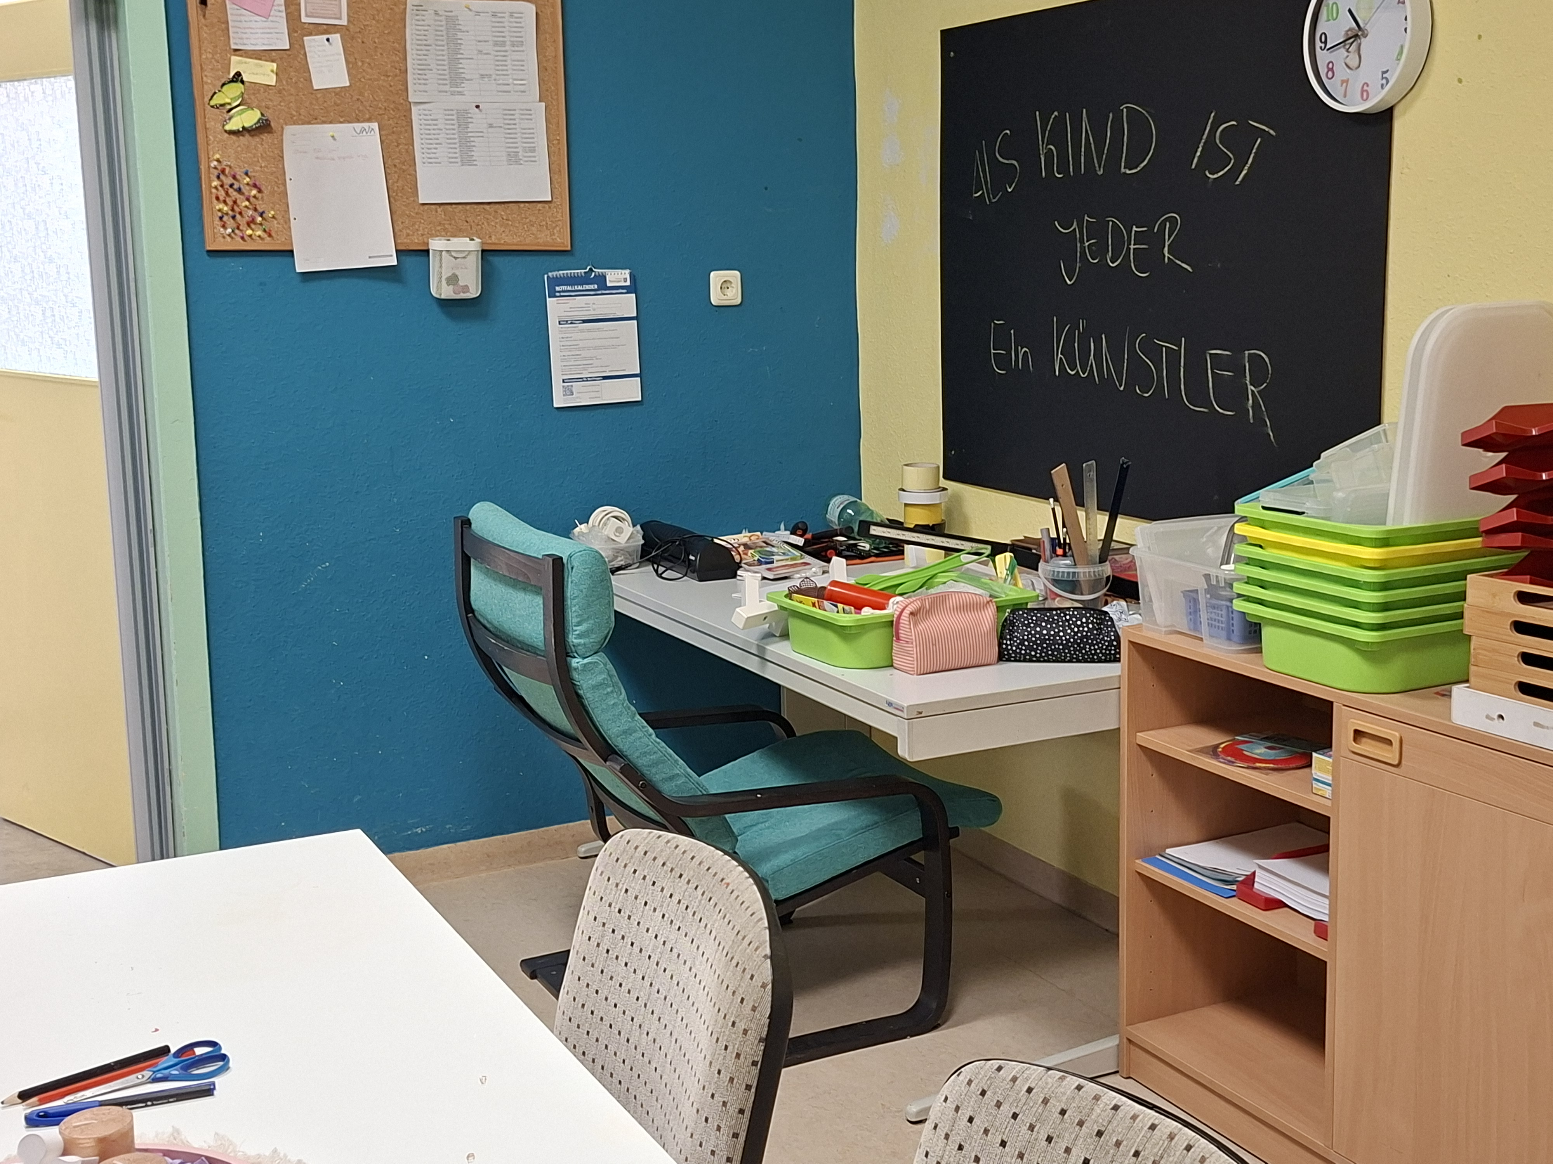
15. Notfallmanagement und besondere Verfahrensregelungen
Das Notfallmanagement unseres Kindergartens dient der Sicherstellung einer sicheren, verlässlichen und transparenten Vorgehensweise in außergewöhnlichen Situationen. Es schafft Handlungssicherheit für alle Mitarbeitenden und gewährleistet den Schutz der Kinder in besonderen Lagen. Die folgenden Verfahrensweisen orientieren sich an gesetzlichen Bestimmungen, fachlichen Standards und den strukturellen Gegebenheiten unserer Einrichtung.

Meldepflichten
Die Meldepflichten gemäß § 8a SGB VIII und § 47 SGB VIII sind in unserem Kinderschutzkonzept verankert. Die pädagogischen Fachkräfte kennen diese Vorgaben und handeln im Rahmen ihrer Verantwortung achtsam, professionell und zum Wohle der Kinder.
Des Weiteren sind Infektionskrankheiten meldepflichtig und sind dem Fachpersonal durch die Erziehungsberechtigten mitzuteilen. Bei Auftreten bestimmter Infektionskrankheiten sieht das Infektionsschutzgesetz für empfängliche (z. B. ungeimpfte) Kinder verschiedene Schutzmaßnahmen vor.

16. Notfallmanagement und besondere Verfahrensregelungen

Das Notfallmanagement unseres Kindergartens dient der Sicherstellung einer sicheren, verlässlichen und transparenten Vorgehensweise in außergewöhnlichen Situationen. Es schafft Handlungssicherheit für alle Mitarbeiter und gewährleistet den Schutz der Kinder in besonderen Lagen. Die folgenden Verfahrensweisen orientieren sich an gesetzlichen Bestimmungen, fachlichen Standards und den strukturellen Gegebenheiten unserer Einrichtung.

16.1. Meldepflichten

Die Meldepflichten gemäß § 8a SGB VIII und § 47 SGB VIII sind in unserem Kinderschutzkonzept verankert. Die pädagogischen Fachkräfte kenne diese Vorgaben und handeln im Rahmen ihrer Verantwortung achtsam, professionell und zum Wohle der Kinder. Des weiteren sind Infektionskrankheiten meldepflichtig und sind dem Fachpersonal durch die Erziehungsberechtigten mitzuteilen. Bei Auftreten bestimmter Infektionskrankheiten sieht das Infektionsschutzgesetz für empfängliche z.B. ungeimpfte Kinder verschiedene Schutzmaßnahmen vor.

16.2. Umgang mit Unfällen und Erste Hilfe
Die Kinder sind im Kindergarten und bei allen Aktivitäten außerhalb der Einrichtung, die während der Betreuungszeit stattfinden, unfallversichert. Der Versicherungsschutz beginnt mit der Übergabe des Kindes an das Fachpersonal und endet mit dem Verlassen desselben.
Kommt es zu einem Unfall, handeln die pädagogischen Fachkräfte umsichtig und verantwortungsvoll. Sie leisten Erste Hilfe, informieren die Sorgeberechtigten sowie bei Bedarf den Träger, dokumentieren den Vorfall und stellen die Meldung an die Unfallkasse sicher. Sind Eltern bei schwerwiegenden Unfällen oder Krankheiten nicht zu erreichen, wird der Notarzt gerufen. Zu jedem Zeitpunkt ist mindestens eine Fachkraft mit gültiger Erste-Hilfe-Ausbildung im Haus.

16.3. Abholberechtigte Personen
Werden die Kinder durch andere Personen als die Erziehungsberechtigten abgeholt, bedarf es einer schriftlichen Vollmacht, die dem Fachpersonal zu übergeben ist. Diese Vollmacht kann einmalig oder bis auf Widerruf Gültigkeit haben. Bei Unsicherheiten wird ein Ausweisdokument zur Identifikation herangezogen.
Unseren MitarbeiterInnen ist es verboten, ein Kind an eine alkoholisierte Abholperson zu übergeben.

16.4. Umgang mit nicht abgeholten Kindern
Wird ein Kind bis zur Schließzeit des Kindergartens nicht abgeholt, werden pro angefangene halbe Stunde 15,00 € zusätzlich zum Elternbeitrag erhoben. Wird ein Kind eine Stunde nach Schließung, trotz mehrfacher Kontaktversuche, nicht abgeholt, werden die Polizei und das Jugendamt informiert und es erfolgt eine Inobhutnahme nach § 42 SGB VIII.
Kein Kind wird in einer solchen Situation allein gelassen oder einer unbekannten Person übergeben.

16.5. Medikamentengabe
Die Fachkräfte der Einrichtung dürfen den Kindern keine Medikamente verabreichen.
Für die Verabreichung von Medikamenten an chronisch kranke Kinder gibt es keine eindeutige, gesetzliche Regelung. Medikamente an chronisch kranke Kinder zu geben, ist weder verboten noch verpflichtend. Die Leitung setzt sich bei so einem Fall mit allen Beteiligten zusammen und spricht über mögliche Probleme und entsprechende, machbare Lösungen. Auch der behandelnde Arzt oder Ärztin wird gegebenenfalls hinzugezogen, um die Vorgehensweise abzustimmen und um über mögliche Risiken und Komplikationen zu informieren. Falls eine Medikamentengabe gerechtfertigt ist und Risiken und Komplikationen ausgeschlossen werden können, darf nur die unterwiesene Person diese dem Kind verabreichen.

16.6. Räumungsübungen und Havarieplan
Räumungsübungen finden zweimal jährlich statt und werden dokumentiert sowie im Team reflektiert. Der Havarieplan umfasst unter anderem.:
- Brände,
- Strom- oder Wasserausfälle,
- Unwetterlagen,
- Gefährdungslagen innerhalb oder außerhalb des Hauses.
Alle pädagogischen Fachkräfte kennen Fluchtwege und Sammelpunkte und begleiten die Kinder ruhig und sicher.

17. Literaturverzeichnis
Barleben, Maren (2015). Lebensbezogener Ansatz. In: Rißmann, Michaela (Hrsg.). Lexikon der Kindheitspädagogik (S.303-305). Köln/Kronach: Carl Link Verlag.
Braukhane, Katja und Knobeloch, Janina (2011). Das Berliner Eingewöhnungsmodell – Theoretische Grundlagen und praktische Umsetzung. In: kita-fachtexte.de. URL: https://www.kita-fachtexte.de/fileadmin/Redaktion/Publikationen/KiTaFT_Braukhane_Knobeloch_2011.pdf (11.11.2025).
Thüringer Kindergartengesetz
Thüringer Ministerium für Bildung, Jugend und Sport (2019). Thüringer Bildungsplan bis 18 Jahre. Weimar: verlag das netz.

